

PHẠM TUẤN TRƯỜNG

1921050633

**BÁO CÁO**

**THỰC TẬP DOANH NGHIỆP**

CHUYÊN NGÀNH HỆ THỐNG THÔNG TIN

XÂY DỰNG HỆ THỐNG QUẢN LÝ SUẤT ĂN

**HÀ NỘI 9/2023**

**BÁO CÁO**

**THỰC TẬP DOANH NGHIỆP**

CHUYÊN NGÀNH HỆ THỐNG THÔNG TIN

**XÂY DỰNG HỆ THỐNG QUẢN LÝ SUẤT ĂN**

**Sinh viên thực tập : Phạm Tuấn Trường**

**Mã sinh viên : 1921050633**

**Công ty thực tập : CODII Solutions**

**Người phụ trách : Vũ Dương Hiền**

**Giảng viên hướng dẫn: Th.S Vương Thị Như Quỳnh**

**HÀ NỘI 9/2023**

# MỤC LỤC

MỤC LỤC 3

DANH MỤC HÌNH VẼ 5

DANH MỤC BẢNG BIỂU 6

MỞ ĐẦU 7

CHƯƠNG 1 GIỚI THIỆU CÔNG TY VÀ VỊ TRÍ THỰC TẬP 8

1.1 Giới Thiệu Công Ty CODII Solutions 8

1.1.1 Thông tin công ty 8

1.1.2 Dịch vụ 8

1.1.3 Sản phẩm 8

1.1.4 Khóa học 9

1.2 Vị Trí Thực Tập 9

1.3 Đề Tài Thực Tập 9

1.4 Lịch Làm Việc 9

CHƯƠNG 2 NỘI DUNG THỰC TẬP 11

2.1 Tìm hiểu về Odoo 11

2.1.1 Odoo là gì? 11

2.1.2 Odoo phục vụ nhu cầu gì? 11

2.1.3 Tại sao nên dùng Odoo? 12

2.1.4 Tương lai của Odoo 12

2.2 Cài đặt Python, Odoo trên local 13

2.2.1 Cài đặt Pycharm IDE 13

2.2.2 Cài đặt PgAdmin 15

2.2.3 Cài đặt PostgreSQL 16

2.2.4 Cài đặt môi trường Odoo 19

2.3 Ngôn ngữ Python, tích hợp vào Odoo 30

2.3.1 Ngôn ngữ Python 30

2.3.2 Cấu trúc Front-End và Back-End Odoo 30

2.3.3 Tích hợp vào Odoo 31

2.4 Dự án Quản lý suất ăn 32

2.4.1 Phân hệ “Quản trị hệ thống” 32

2.4.2 Chức năng quản lý nhân viên 34

2.4.3 Phân hệ dành cho nhà bếp “Quản lý thực đơn” 36

2.4.4 Cấu hình thực đơn 40

2.4.5 Đăng ký suất ăn 41

2.4.6 Xác nhận ăn 42

2.4.7 Dịch vụ đặt phòng 43

CHƯƠNG 3 ĐÁNH GIÁ KẾT QUẢ VÀ ĐỊNH HƯỚNG PHÁT TRIỂN 45

3.1 Đánh kết quả thực tập 45

3.2 Định hướng phát triển của đề tài 46

KẾT LUẬN 48

TÀI LIỆU THAM KHẢO 49

# 

# DANH MỤC HÌNH VẼ

Hình 2‑1 Bước 1 cài đặt Pycharm IDE 13

Hình 2‑2 Bước 2 cài đặt Pycharm IDE 14

Hình 2‑3 Bước 3 cài đặt Pycharm IDE 14

Hình 2‑4 Bước 4 cài đặt Pycharm IDE 15

Hình 2‑5 Bước 1 cài đặt PgAdmin 15

Hình 2‑6 Bước 1 cài đặt PgAdmin 16

Hình 2‑7 Bước 1 cài PostgreSQL 16

Hình 2‑8 Bước 2 cài PostgreSQL 17

Hình 2‑9 Bước 3 cài PostgreSQL 17

Hình 2‑10 Bước 4 cài PostgreSQL 18

Hình 2‑11 Bước 5 cài PostgreSQL 18

Hình 2‑12 Bước 6 cài PostgreSQL 19

Hình 2‑13 Bước 1 tạo configuration 20

Hình 2‑14 Bước 2 tạo configuration 20

Hình 2‑15 Bước 3 tạo configuration 21

Hình 2‑16 Bước 1 setup ven trong Pycharm 21

Hình 2‑17 Bước 2 setup ven trong Pycharm 22

Hình 2‑18 Bước 3 setup ven trong Pycharm 22

Hình 2‑19 Bước 4 setup ven trong Pycharm 23

Hình 2‑20 Bước 5 setup ven trong Pycharm 23

Hình 2‑21 Bước 6 setup ven trong Pycharm 24

Hình 2‑22 Bước 7 setup ven trong Pycharm 24

Hình 2‑23 Bước 8 setup ven trong Pycharm 25

Hình 2‑24 Bước 9 setup ven trong Pycharm 25

Hình 2‑25 Bước 1 Setup file Odoo.conf 26

Hình 2‑26 Bước 2 Setup file Odoo.conf 26

Hình 2‑27 Bước 3 Setup file Odoo.conf 27

Hình 2‑28 Bước 4 Setup file Odoo.conf 27

Hình 2‑29 Bước 5 Setup file Odoo.conf 28

Hình 2‑30 Bước 6 Setup file Odoo.conf 28

Hình 2‑31 Giao diện Database 29

Hình 2‑32 Giao diện Odoo 29

Hình 2‑33 Giao diện quản lý tài khoản 32

Hình 2‑34 Thông tin tài khoản 33

Hình 2‑35 Tác vụ đối với tài khoản 34

Hình 2‑36 Giao diện phòng/ban 35

Hình 2‑37 Thông tin phòng/ban 35

Hình 2‑38 Giao diện danh sách nhân viên 35

Hình 2‑39 Thông tin nhân viên 36

Hình 2‑40 Giao diên danh sách nguyên liệu 36

Hình 2‑41 Thông tin nguyên liệu 37

Hình 2‑42 Giao diện danh sách món ăn 37

Hình 2‑43 Chi tiết thông tin món ăn 37

Hình 2‑44 Đồ uống 38

Hình 2‑45 Món ăn dịch vụ ngoài 39

Hình 2‑46 Thông tin thực đơn theo suất 39

Hình 2‑47 Thực đơn theo bàn 40

Hình 2‑48 Cấu hình thực đơn ngày 40

Hình 2‑49 Cấu hình thực đơn tuần 41

Hình 2‑50 Đăng ký cho nhân viên 42

Hình 2‑51 Đăng ký cho khách hàng 42

Hình 2‑52 Xác nhận người đã ăn 43

Hình 2‑53 Đặt phòn dịch vụ công ty 44

# DANH MỤC BẢNG BIỂU

Bảng 1: Lịch làm việc cụ thể 9

# MỞ ĐẦU

Công nghệ thông tin đã trở thành một phần không thể thiếu trong cuộc sống hiện đại của chúng ta. Với sự phát triển không ngừng của các công nghệ mới, các doanh nghiệp cần phải thích nghi và áp dụng chúng để cải thiện hiệu quả hoạt động của mình. Trong bối cảnh đó, Odoo là một trong những giải pháp tối ưu nhất để giúp các doanh nghiệp tận dụng tối đa tiềm năng của công nghệ thông tin.

Odoo là một hệ thống quản trị doanh nghiệp tích hợp, cho phép quản lý mọi hoạt động của doanh nghiệp từ bán hàng, mua hàng, quản lý kho, kế toán, tài chính đến quản lý nhân sự và sản xuất. Với Odoo, các doanh nghiệp có thể tích hợp các hoạt động khác nhau vào một hệ thống duy nhất, giúp tăng tính hiệu quả và tiết kiệm chi phí.

Odoo có nhiều ưu điểm vượt trội so với các hệ thống quản trị doanh nghiệp khác. Đầu tiên, Odoo có giao diện đơn giản và dễ sử dụng, giúp người dùng dễ dàng tìm kiếm thông tin và thao tác trên hệ thống. Thứ hai, Odoo là một hệ thống mã nguồn mở, cho phép các nhà phát triển tùy biến và phát triển thêm các tính năng mới theo nhu cầu của doanh nghiệp. Thứ ba, Odoo có khả năng tích hợp với các ứng dụng và công nghệ khác nhau, giúp tối ưu hoá hiệu quả hoạt động của doanh nghiệp.

Với những ưu điểm trên, Odoo đã được áp dụng rộng rãi trong nhiều lĩnh vực khác nhau, từ sản xuất, bán lẻ, dịch vụ đến giáo dục và y tế. Các doanh nghiệp đã áp dụng Odoo đều đánh giá cao tính linh hoạt và tiết kiệm chi phí của hệ thống này.

Trong bối cảnh cuộc cách mạng công nghiệp 4.0 đang diễn ra, Odoo là một trong những giải pháp tối ưu để các doanh nghiệp thích nghi với sự thay đổi của thị trường. Với khả năng tích hợp và tùy biến cao, Odoo giúp các doanh nghiệp tối ưu hoá hiệu quả hoạt động và tăng cường sức cạnh tranh trên thị trường.

# GIỚI THIỆU CÔNG TY VÀ VỊ TRÍ THỰC TẬP

## Giới Thiệu Công Ty CODII Solutions

### Thông tin công ty

Công ty CODII Solutions

Địa chỉ:

* Trụ sở chính: Số nhà 12, ngõ 30 đường Cầu Diễn, Bắc Từ Liêm, Tp. Hà Nội
* Văn phòng: Số nhà 1B9, ngách 64/12 phố Lưu Hữu Phước, Phường Cầu Diễn, Nam Từ Liêm, Tp. Hà Nội

Thông tin liên hệ:

* Email: [Codiisolutions@gmail.com](mailto:Codiisolutions@gmail.com)
* Số điện thoại: +84 919 261086

Website: codiisolutions.com

### Dịch vụ

* Triển khai, tư vấn công nghệ thông tin
* Đào tạo, khóa học
* Thiết bị, sản phẩm giáo dục

### Sản phẩm

* Quản lý bán hàng
* Quản lý nhân sự (HCM, HRM)
* Marketing & Truyền thông
* Thiết kế website
* Quản lý chi phí nội bộ
* Trung tâm điều hành thông minh
* Quản lý Helpdesk
* Quan hệ khách hàng
* Quản lý công việc
* Sản xuất ứng dụng
* Học trực tuyến

### Khóa học

* Kiểm soát chất lượng (QA cơ bản)
* Kiểm soát chất lượng (QA nâng cao)
* Phân tích nghiệp vụ (BA)
* Microsoft SQL cơ bản
* Microsoft SQL nâng cao
* Thiết kế đồ họa
* Kỹ năng số
* Lập trình Python
* Lập trình Scrath
* Nghệ thuật

## Vị Trí Thực Tập

Vị trí thực tập: Phát triển phần mềm

Công việc:

* Phân tích và thiết kế hệ thống
* Lập trình
* Đưa ra giải pháp

## Đề Tài Thực Tập

Đề tài: Xây dựng hệ thống Quản Lý Suất Ăn

Công cụ: Ngôn ngữ Python, Odoo (Open Source ERP & CRM)

Mục đích: Quản lý các suất ăn và dịch vụ trong công ty

## Lịch Làm Việc

|  |  |  |  |  |
| --- | --- | --- | --- | --- |
| **Tuần** | **Công việc** | **Người hướng dẫn** | **Mức độ hoàn thành (SV tự đánh giá)** | **Ghi chú** |
| 1 | Tìm hiểu về Odoo | Dương Vũ Hiền | 100% |  |
| 2 | Cài đặt Python, Odoo trên local | Dương Vũ Hiền | 100% |  |
| 3 | Code Python và tích hợp vào Odoo | Dương Vũ Hiền | 100% |  |
| 4 | Phân tích chức năng của quản lý suất ăn | Dương Vũ Hiền | 100% |  |
| 5 | Xây dựng chức năng Quản trị hệ thống | Dương Vũ Hiền | 100% |  |
| 6 | Xây dựng chức năng quản lý nhân viên | Dương Vũ Hiền | 100% |  |
| 7 | Xây dựng chức năng Quản lý Thực đơn/ nguyên liệu | Dương Vũ Hiền | 100% |  |
| 8 | Xây dựng chức năng đăng ký suất ăn | Dương Vũ Hiền | 100% |  |
| 9 | Xây dựng chức năng xác nhận ăn | Dương Vũ Hiền | 100% |  |
| 10 | Xây dựng chức năng dịch vụ ngoài | Dương Vũ Hiền | 100% |  |

Bảng : Lịch làm việc cụ thể

# NỘI DUNG THỰC TẬP

## Tìm hiểu về Odoo

### Odoo là gì?

Odoo là một hệ thống quản lý doanh nghiệp tích hợp được thiết kế để giúp các doanh nghiệp quản lý các hoạt động kinh doanh của mình một cách hiệu quả và tiết kiệm chi phí. Với Odoo, các doanh nghiệp có thể quản lý các quy trình kinh doanh từ bán hàng, mua hàng, quản lý kho, sản xuất, dịch vụ khách hàng, tài chính và kế toán, và nhiều hơn nữa.

Odoo được xây dựng trên nền tảng mã nguồn mở, cho phép các doanh nghiệp tùy chỉnh và phát triển theo nhu cầu của mình. Hơn nữa, Odoo cũng có thể tích hợp với các ứng dụng và công nghệ khác để đáp ứng các yêu cầu của doanh nghiệp.

Với Odoo, các doanh nghiệp có thể tăng cường sự hiệu quả và năng suất trong quản lý kinh doanh của mình. Odoo cung cấp cho các doanh nghiệp một giải pháp toàn diện để quản lý và tối ưu hóa các hoạt động kinh doanh của mình.

### Odoo phục vụ nhu cầu gì?

Odoo là một phần mềm quản lý doanh nghiệp tích hợp được thiết kế để giúp các doanh nghiệp quản lý và tối ưu hóa các hoạt động kinh doanh của mình. Với Odoo, người dùng có thể quản lý các quy trình kinh doanh như bán hàng, mua hàng, quản lý kho, quản lý tài chính, quản lý nhân sự và nhiều hơn nữa.

Odoo cung cấp cho người dùng một giao diện thân thiện, dễ sử dụng và linh hoạt để quản lý các hoạt động kinh doanh của mình. Nó cũng cung cấp cho người dùng nhiều tính năng và công cụ để tùy chỉnh và điều chỉnh các quy trình kinh doanh của họ để đáp ứng các yêu cầu cụ thể của từng doanh nghiệp.

Với Odoo, người dùng có thể tối ưu hóa hiệu suất hoạt động kinh doanh của mình bằng cách giảm thiểu thời gian và chi phí để thực hiện các nhiệm vụ quản lý. Nó cũng giúp người dùng tăng cường khả năng quản lý và kiểm soát các hoạt động kinh doanh của họ.

Vì vậy, Odoo là một giải pháp tuyệt vời cho các doanh nghiệp muốn tối ưu hóa hiệu suất hoạt động kinh doanh của mình và tăng cường khả năng quản lý và kiểm soát các hoạt động kinh doanh.

### Tại sao nên dùng Odoo?

Odoo là một giải pháp quản lý doanh nghiệp toàn diện, được sử dụng rộng rãi trên toàn thế giới. Với nhiều ưu điểm vượt trội, Odoo đã trở thành một lựa chọn hàng đầu cho các doanh nghiệp muốn tối ưu hóa quy trình kinh doanh của mình.

Đầu tiên, Odoo cung cấp một hệ thống quản lý ERP (Enterprise Resource Planning) toàn diện, bao gồm các chức năng quản lý tài chính, nhân sự, sản xuất, bán hàng, mua hàng và quản lý kho. Nhờ đó, các doanh nghiệp có thể quản lý và điều hành hoạt động kinh doanh của mình một cách hiệu quả hơn.

Thứ hai, Odoo là một phần mềm mã nguồn mở, có nghĩa là mã nguồn của nó được công khai và có thể sửa đổi. Điều này cho phép các nhà phát triển tùy chỉnh Odoo để đáp ứng các yêu cầu cụ thể của từng doanh nghiệp. Bên cạnh đó, việc sử dụng phần mềm mã nguồn mở còn giúp giảm chi phí đáng kể so với việc sử dụng phần mềm thương mại.

Thứ ba, Odoo tích hợp nhiều ứng dụng và module khác nhau, giúp các doanh nghiệp có thể tùy chỉnh và mở rộng chức năng của hệ thống theo nhu cầu của mình. Điều này giúp các doanh nghiệp tiết kiệm thời gian và chi phí trong việc triển khai và sử dụng hệ thống quản lý.

Cuối cùng, Odoo là một hệ thống quản lý doanh nghiệp đầy đủ tính năng và dễ sử dụng. Với giao diện thân thiện và các tính năng đơn giản, Odoo giúp các doanh nghiệp tiết kiệm thời gian và tăng hiệu quả trong công việc.

Tóm lại, Odoo là một giải pháp quản lý doanh nghiệp toàn diện, có nhiều ưu điểm vượt trội và được sử dụng rộng rãi trên toàn thế giới. Nếu bạn đang tìm kiếm một hệ thống quản lý hiệu quả cho doanh nghiệp của mình, Odoo là một lựa chọn hàng đầu mà bạn không nên bỏ qua.

### Tương lai của Odoo

Trong tương lai, Odoo là một nền tảng ERP (Enterprise Resource Planning) sẽ tiếp tục phát triển mạnh mẽ. Với sự phát triển của kinh tế số, nhu cầu sử dụng các giải pháp quản lý doanh nghiệp hiện đại ngày càng tăng cao. Odoo là một giải pháp toàn diện và linh hoạt, có thể được tùy chỉnh để phù hợp với các nhu cầu kinh doanh đa dạng của các doanh nghiệp.

Odoo cung cấp một loạt các ứng dụng quản lý doanh nghiệp, bao gồm quản lý bán hàng, quản lý kho, quản lý sản xuất, quản lý dự án, quản lý tài chính và kế toán, và nhiều hơn nữa. Nền tảng này cũng hỗ trợ tích hợp với các ứng dụng bên ngoài, cho phép doanh nghiệp tùy chỉnh và mở rộng tính năng theo nhu cầu.

Với sự phát triển của Odoo, cơ hội cho các nhà phát triển và chuyên gia tư vấn sẽ ngày càng được mở rộng. Các nhà phát triển có thể tạo ra các ứng dụng và tính năng mới để mở rộng khả năng của Odoo. Các chuyên gia tư vấn có thể cung cấp dịch vụ tùy chỉnh và triển khai Odoo cho các doanh nghiệp khác nhau.

Tóm lại, Odoo là một giải pháp quản lý doanh nghiệp toàn diện và linh hoạt, sẽ tiếp tục phát triển trong tương lai. Với sự phát triển này, Odoo sẽ mang lại nhiều cơ hội cho các nhà phát triển và chuyên gia tư vấn trong lĩnh vực quản lý doanh nghiệp.

## Cài đặt Python, Odoo trên local

### Cài đặt Pycharm IDE

Bước 1: Chọn Next

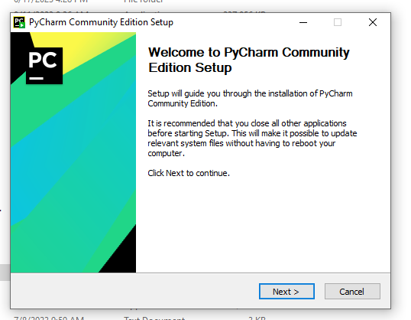

Hình ‑ Bước 1 cài đặt Pycharm IDE

Bước 2: Chọn Next

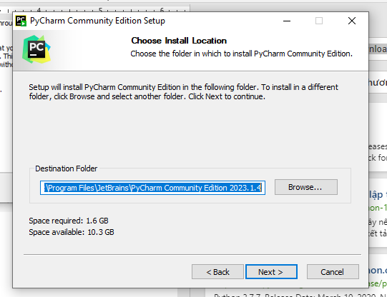

Hình ‑ Bước 2 cài đặt Pycharm IDE

Bước 3: Chọn options

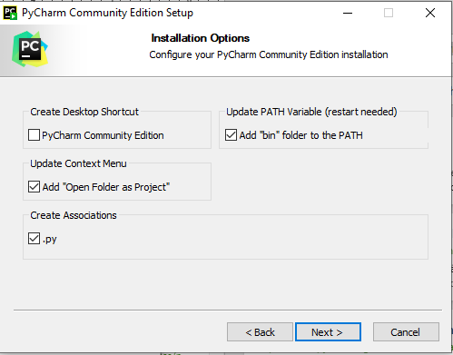

Hình ‑ Bước 3 cài đặt Pycharm IDE

Bước 4: Cài Đặt

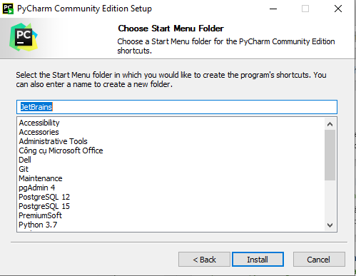

Hình ‑ Bước 4 cài đặt Pycharm IDE

### Cài đặt PgAdmin

Bước 1: Chấp nhận điều khoản

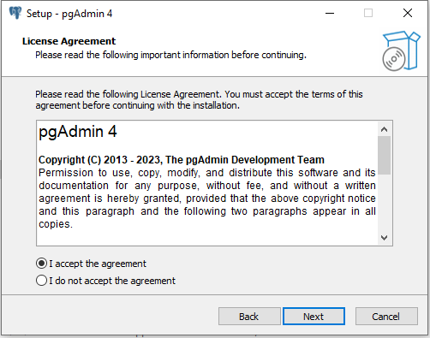

Hình ‑ Bước 1 cài đặt PgAdmin

Bước 2: Cài Đặt

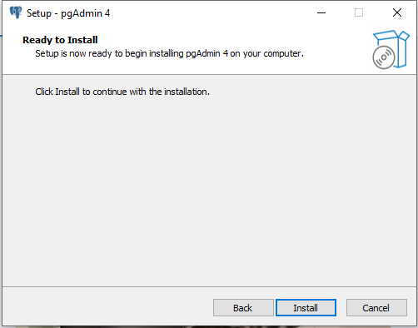

Hình ‑ Bước 1 cài đặt PgAdmin

### Cài đặt PostgreSQL

Bước 1: Chọn Next

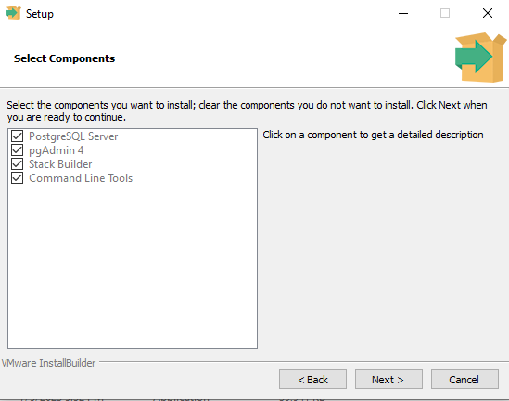

Hình ‑ Bước 1 cài PostgreSQL

Bước 2: Chọn Next

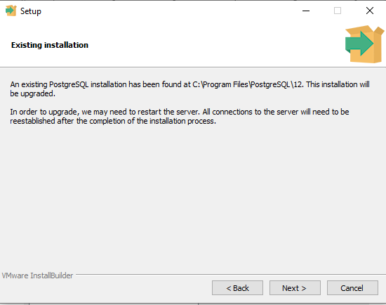

Hình ‑ Bước 2 cài PostgreSQL

Bước 3: Cài đặt

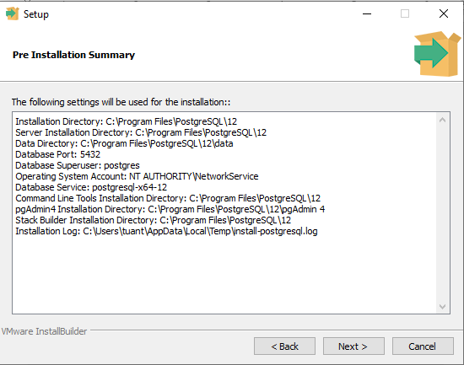

Hình ‑ Bước 3 cài PostgreSQL

Bước 4: Chọn postgreSQL 12

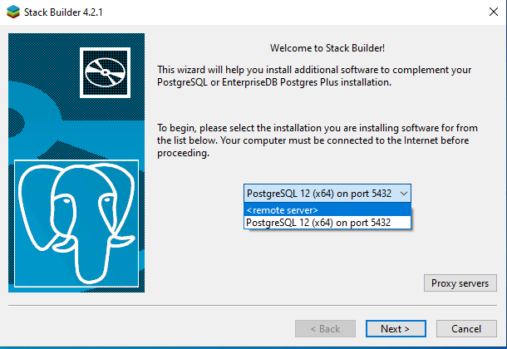

Hình ‑ Bước 4 cài PostgreSQL

Bước 5: Chọn Database Server => PostgrestSQL 12

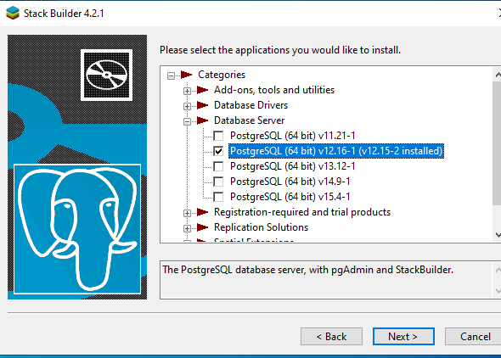

Hình ‑ Bước 5 cài PostgreSQL

Bước 6: Chọn Next

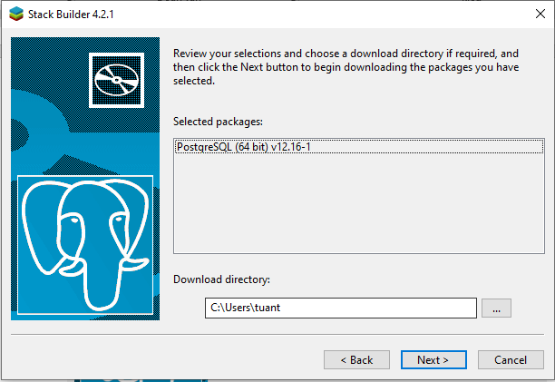

Hình ‑ Bước 6 cài PostgreSQL

### Cài đặt môi trường Odoo

#### Tạo Project

Bước 1 : Giải nén Odoo vào Project

Bước 2: Chuyển file Odoo.conf vừa tải vào Project

#### Tạo Configuration

Bước 1: Chọn Current File => Edit Configurations

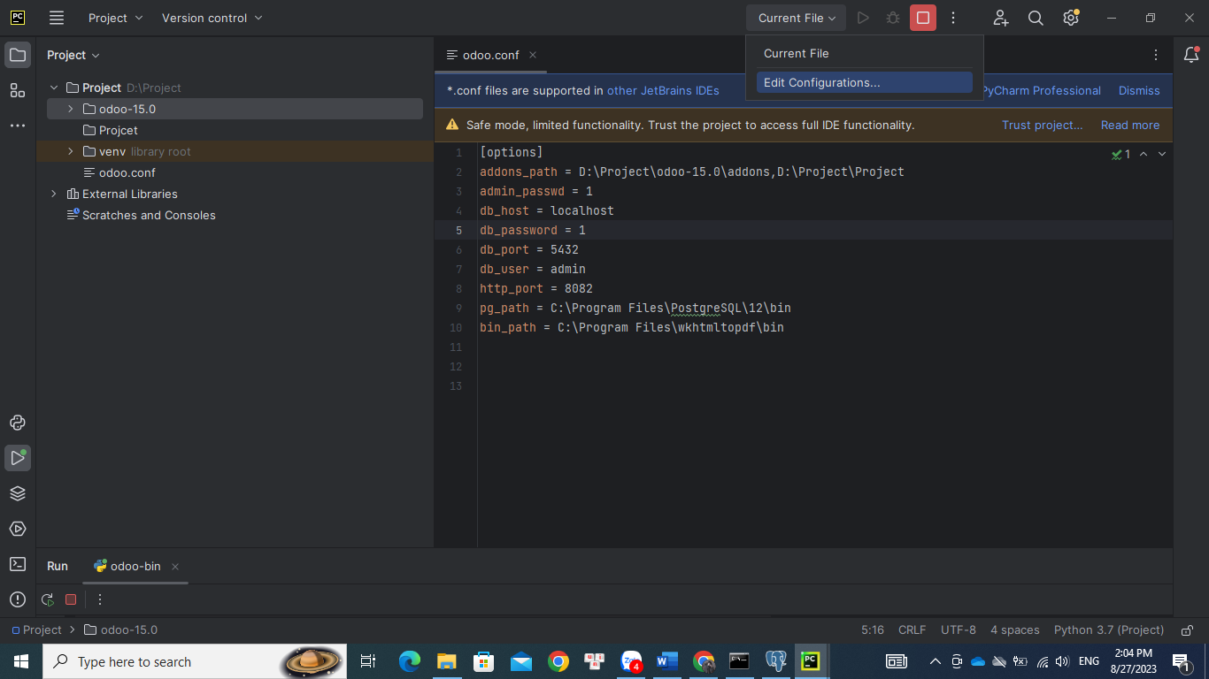

Hình ‑ Bước 1 tạo configuration

Bước 2: Add Python

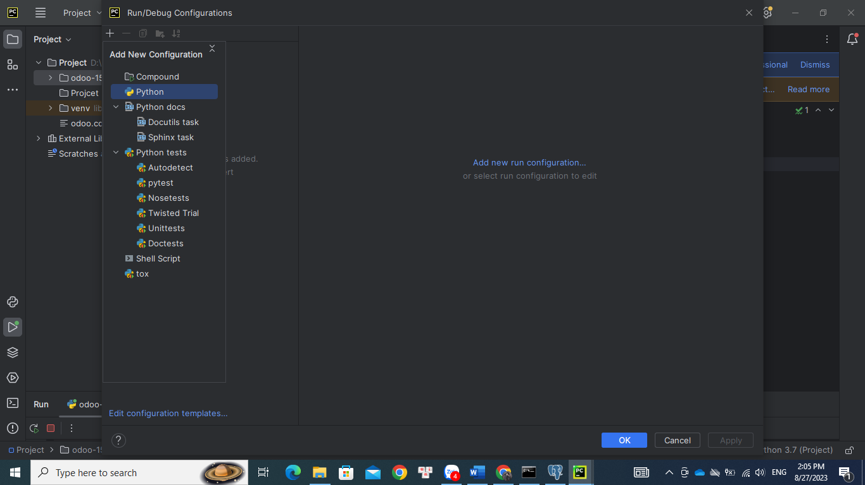

Hình ‑ Bước 2 tạo configuration

Bước 3: Cài đặt file Python => Apply => Ok

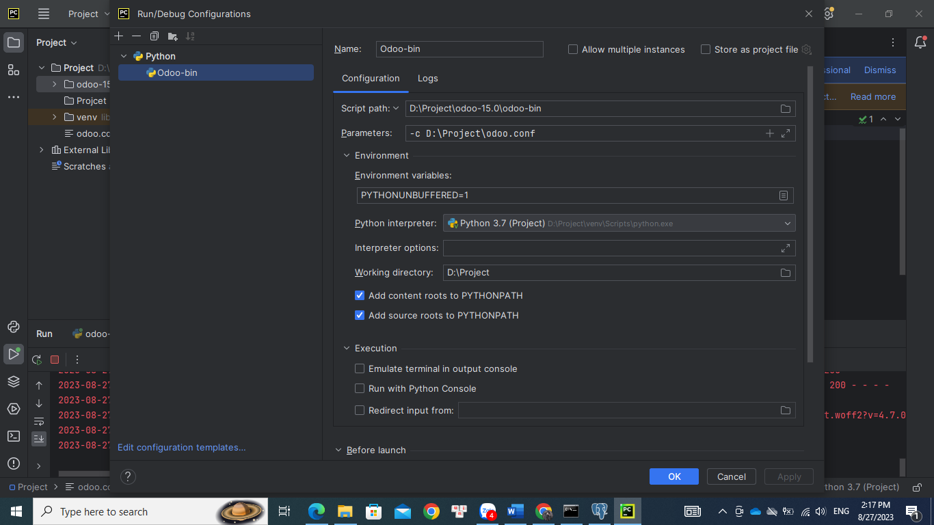

Hình ‑ Bước 3 tạo configuration

#### Setup ven trong Pycharm

Bước 1: Chọn project

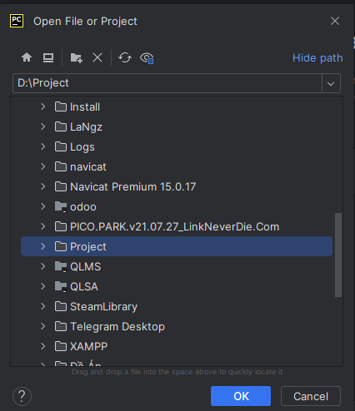

Hình ‑ Bước 1 setup ven trong Pycharm

Bước 2: File => Setting

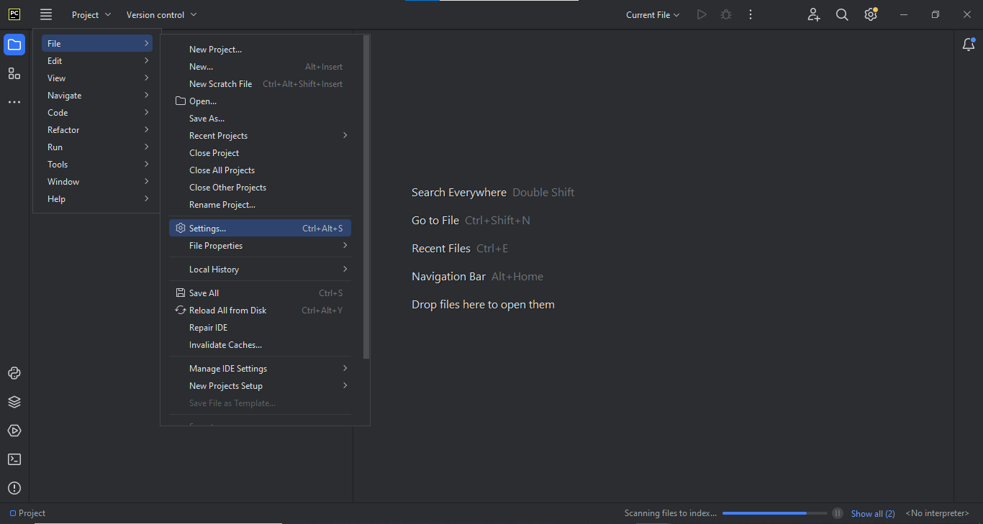

Hình ‑ Bước 2 setup ven trong Pycharm

Bước 3: Chọn Project => Python Interpreter

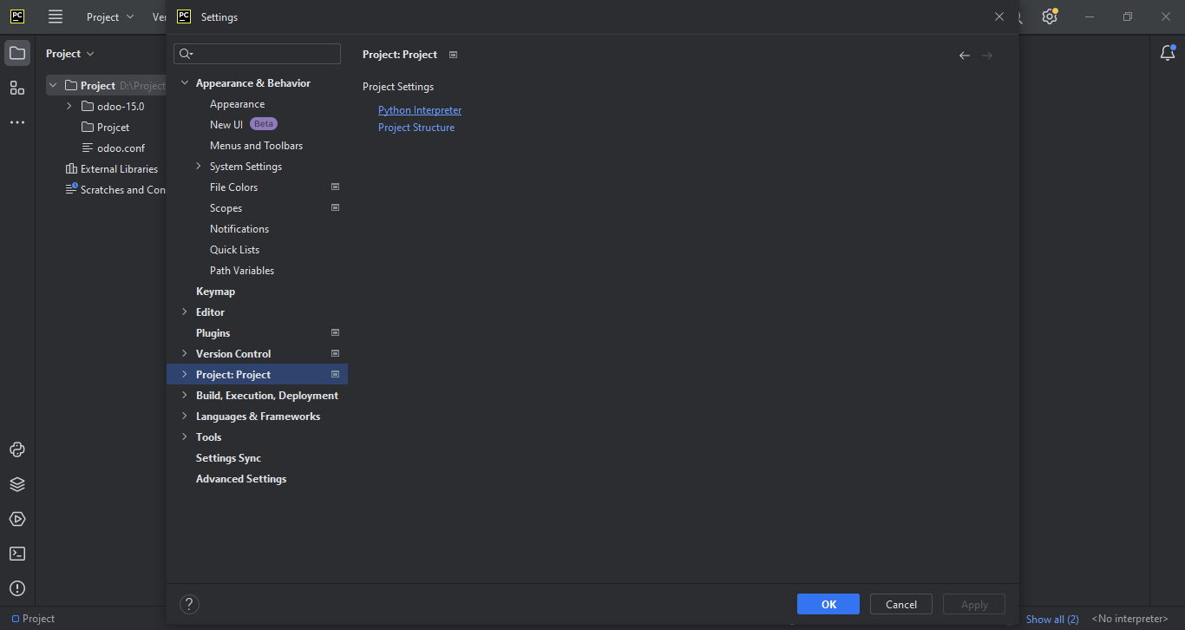

Hình ‑ Bước 3 setup ven trong Pycharm

Bước 4: Chọn Add Interpreter

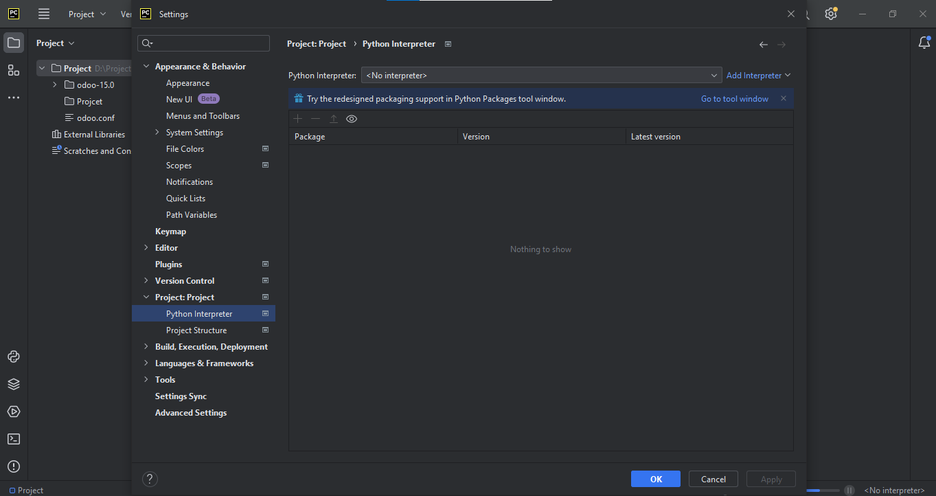

Hình ‑ Bước 4 setup ven trong Pycharm

Bước 5: Chọn Python 3.7 => Ok

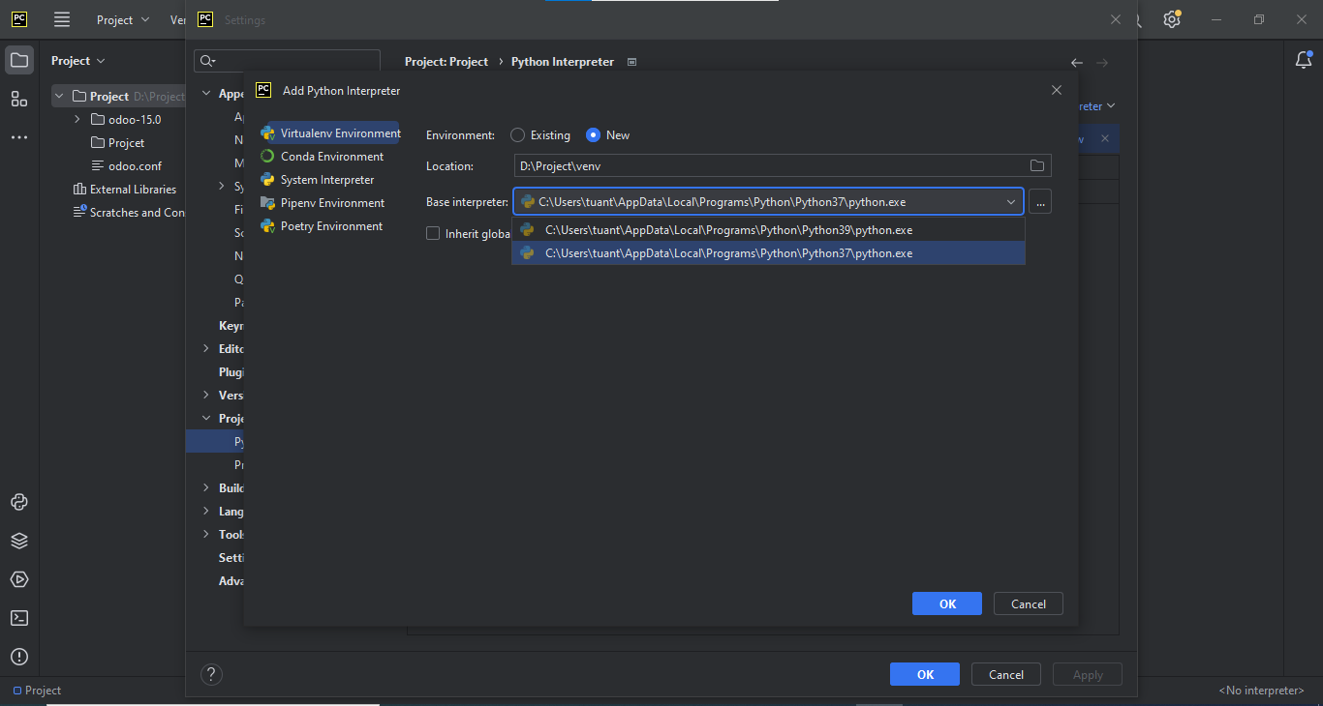

Hình ‑ Bước 5 setup ven trong Pycharm

Bước 6: Chọn apply => Ok

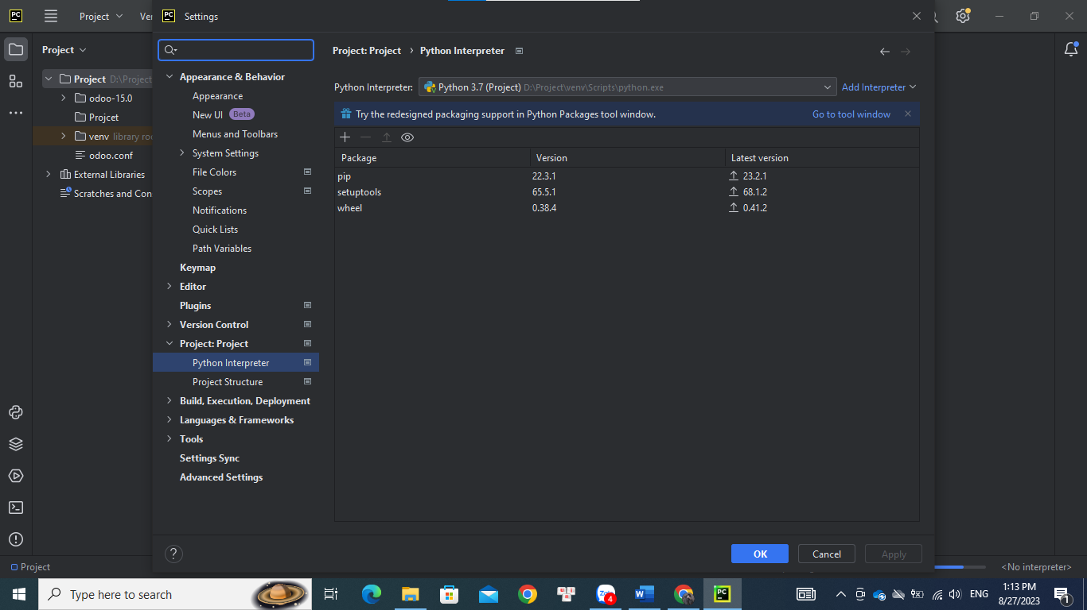

Hình ‑ Bước 6 setup ven trong Pycharm

Bước 7: Coppy đường dẫn file requiredment trong file Odoo đã giải nén trong Project

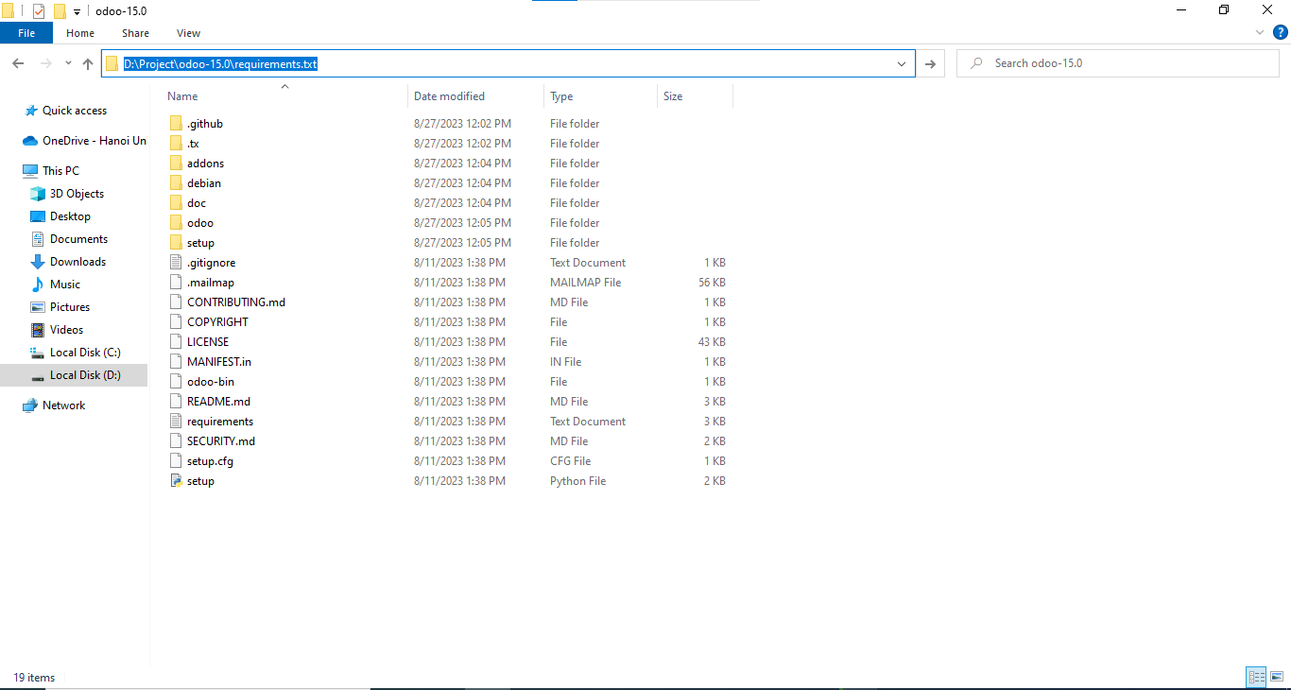

Hình ‑ Bước 7 setup ven trong Pycharm

Bước 8: Chọn Projet => venv => Scripts. Mở cmd

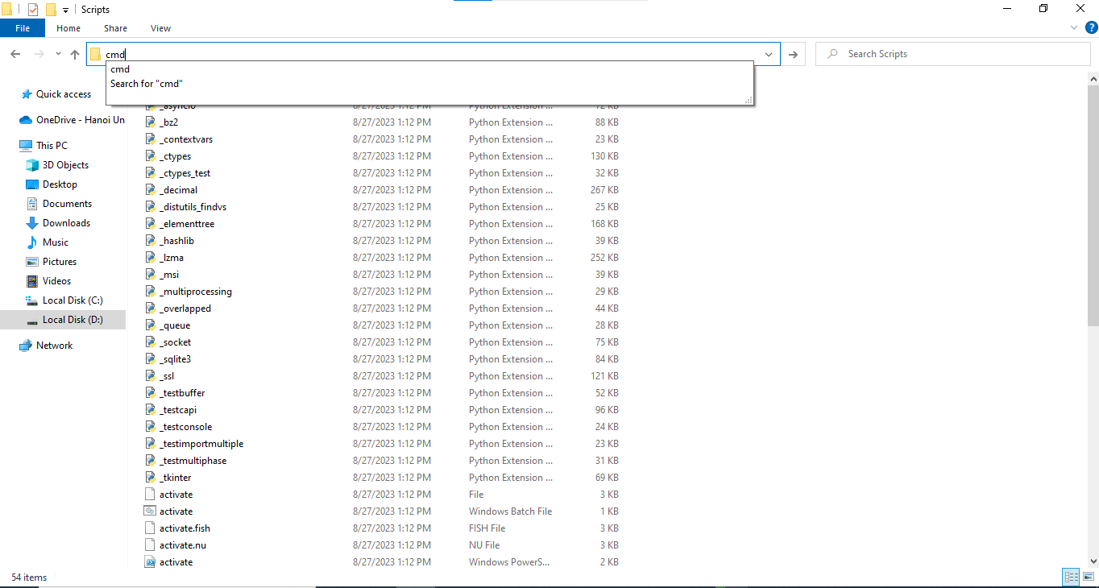

Hình ‑ Bước 8 setup ven trong Pycharm

Bước 9: Dùng lệnh pip3 install -r D:\Project\odoo-15.0\requirements.txt

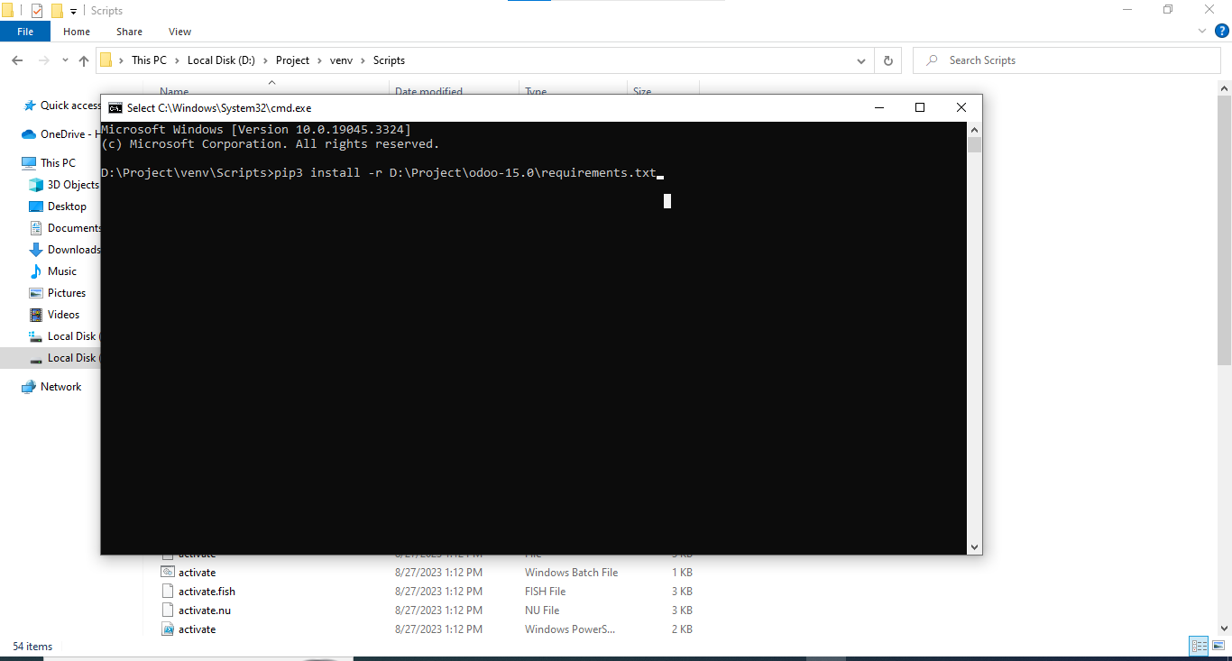

Hình ‑ Bước 9 setup ven trong Pycharm

#### Setup file Odoo.conf

Bước 1: Mở PgAdmin nhập mật khẩu database lúc setup

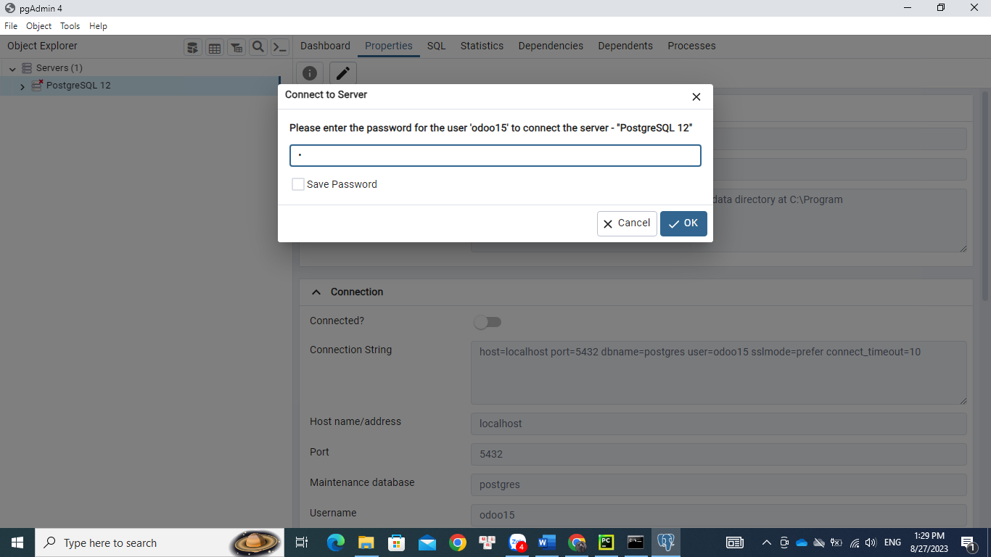

Hình ‑ Bước 1 Setup file Odoo.conf

Bước 2: Chuột phải Login/Roles => Create => Login/Roles

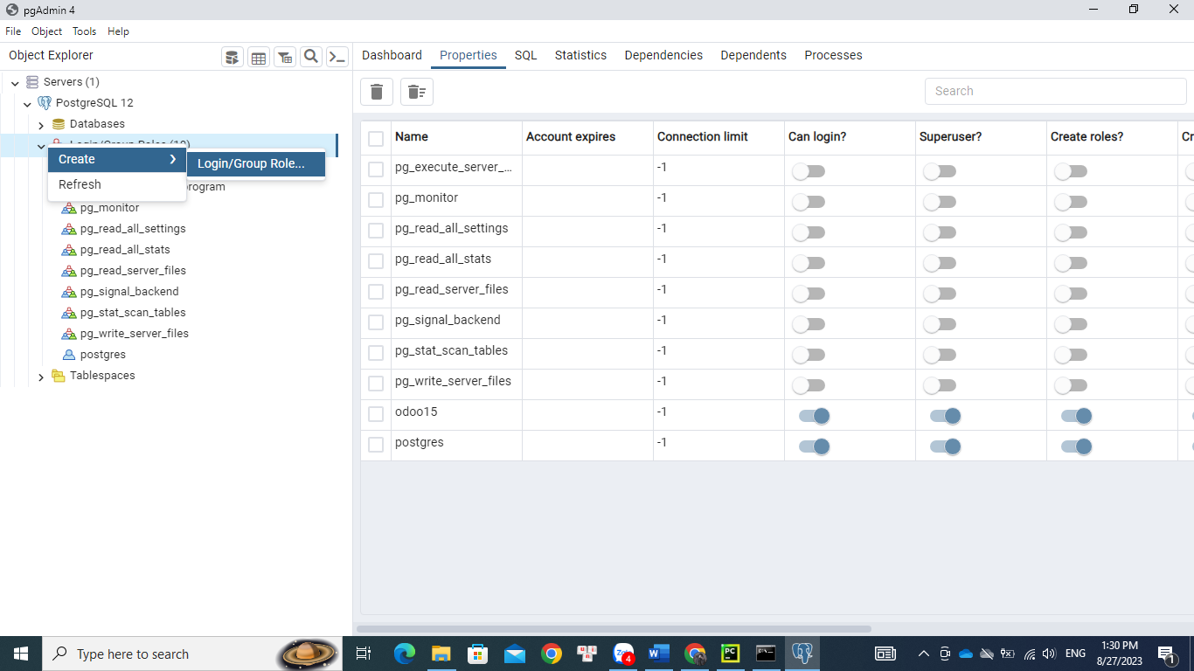

Hình ‑ Bước 2 Setup file Odoo.conf

Bước 3: Tên tài khoản

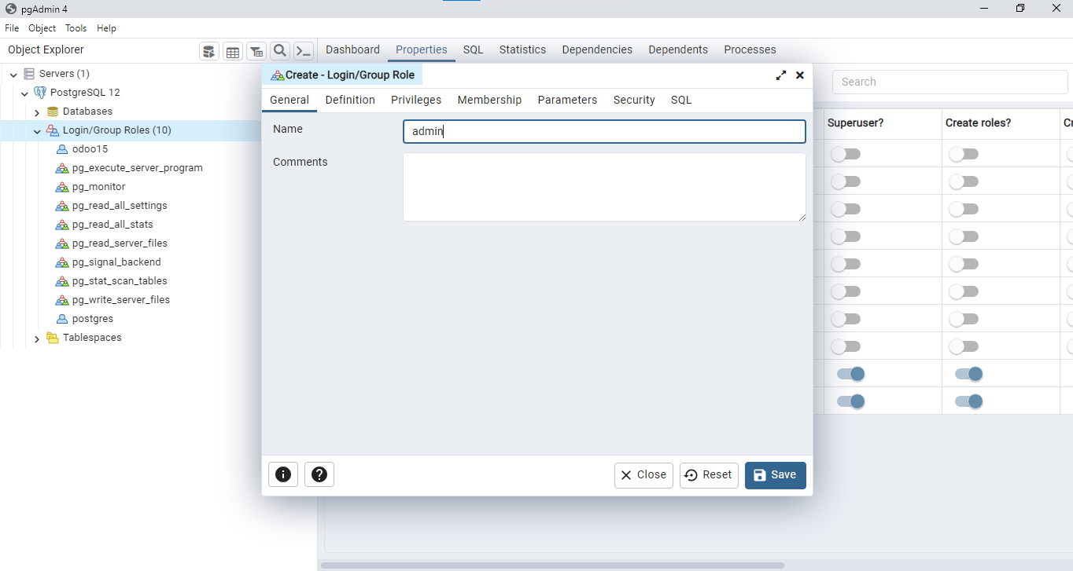

Hình ‑ Bước 3 Setup file Odoo.conf

Bước 4: Chọn Denfinition => nhập pass

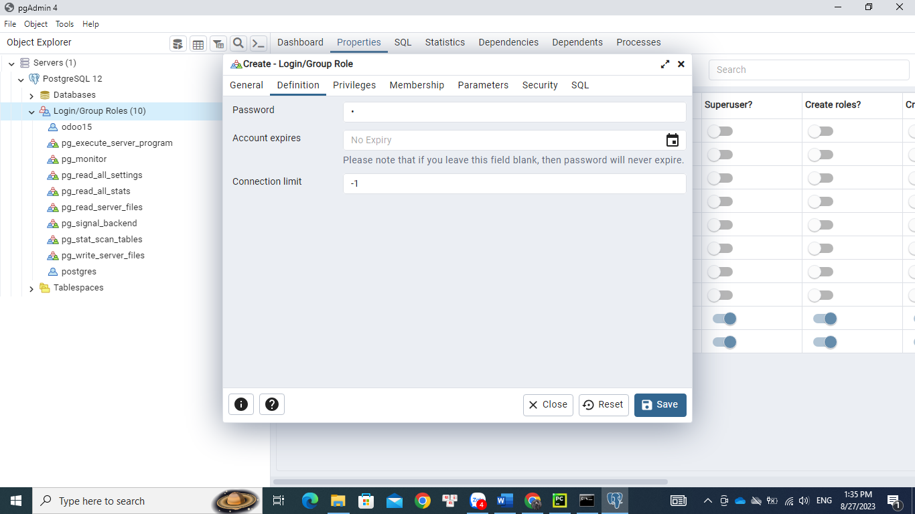

Hình ‑ Bước 4 Setup file Odoo.conf

Bước 5: Mở quyền truy cập Chọn Privilige



Hình ‑ Bước 5 Setup file Odoo.conf

Bước 6: Mở file Odoo.conf và setup

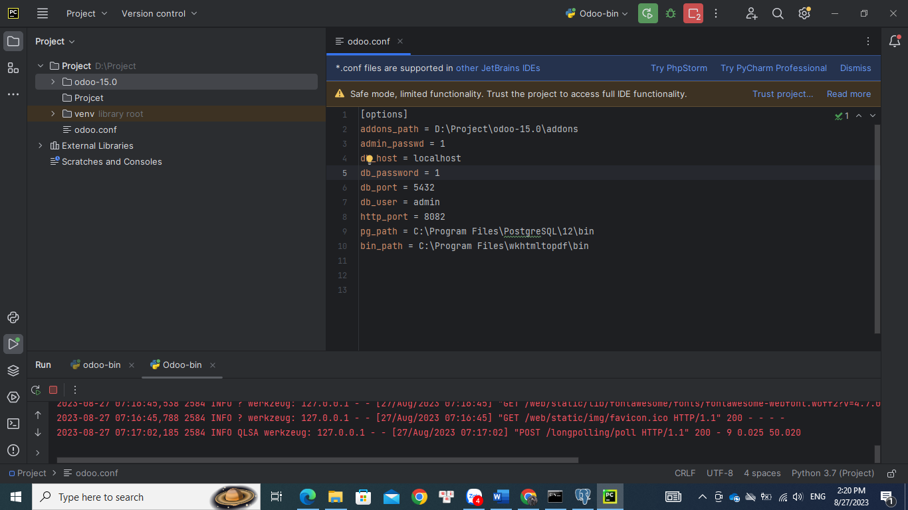

Hình ‑ Bước 6 Setup file Odoo.conf

#### Tạo Database

Truy cập Localhost:8082 như Setup

Nhập thông tin database

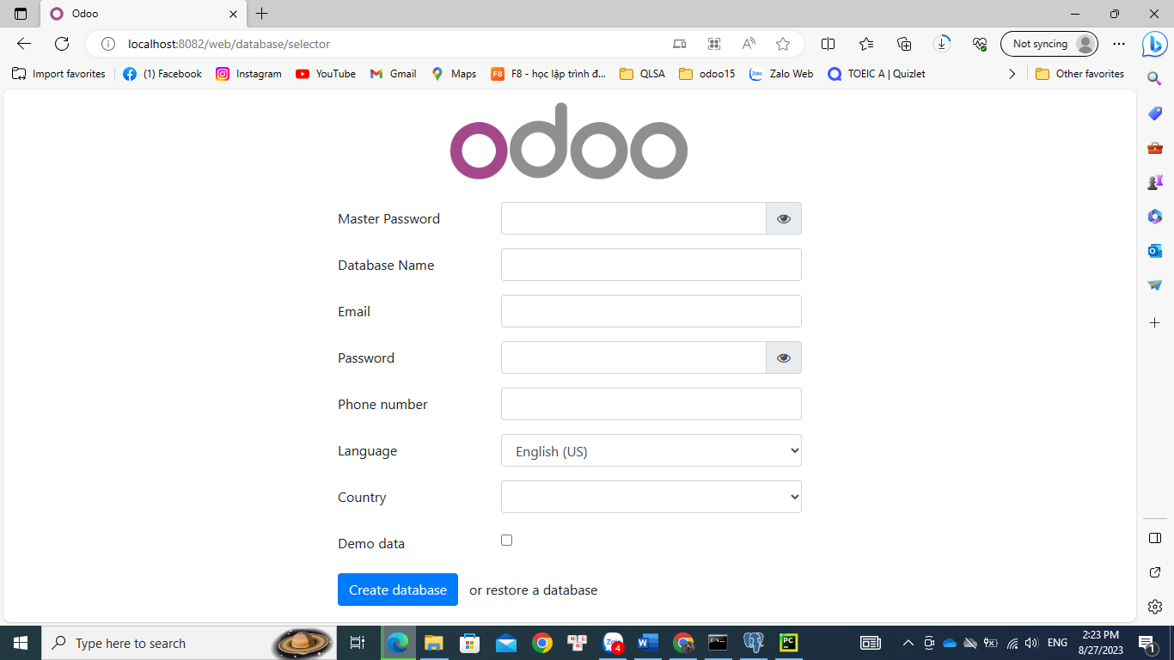

Hình ‑ Giao diện Database

Giao diện chính Odoo:

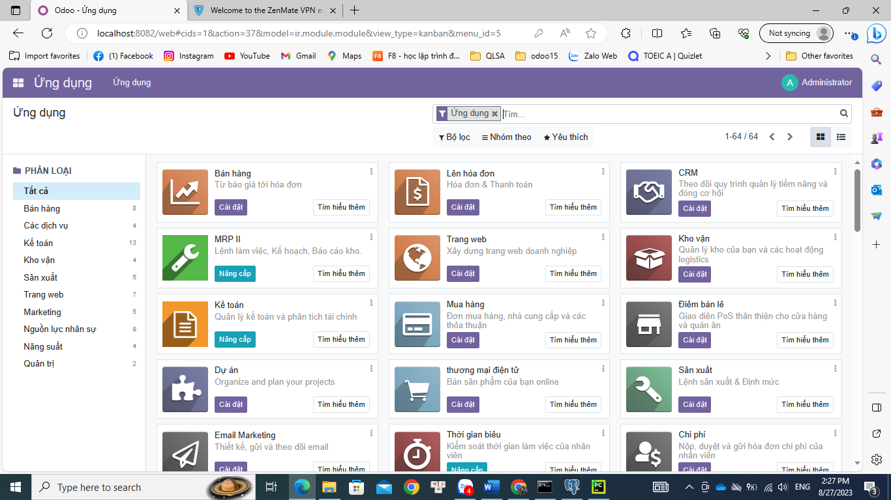

Hình ‑ Giao diện Odoo

## Ngôn ngữ Python, tích hợp vào Odoo

### Ngôn ngữ Python

Odoo là một phần mềm quản lý doanh nghiệp (ERP) mã nguồn mở. Ngôn ngữ lập trình chính được sử dụng trong Odoo là Python. Python là một ngôn ngữ lập trình đơn giản, dễ học và dễ sử dụng. Nó được sử dụng rộng rãi trong các ứng dụng web, khoa học dữ liệu và trí tuệ nhân tạo.

Với việc sử dụng Python trong Odoo, các nhà phát triển có thể dễ dàng tạo ra các module mở rộng để tùy chỉnh và mở rộng tính năng của Odoo. Python cũng cung cấp các thư viện hỗ trợ cho việc xử lý dữ liệu, đồ họa và kết nối cơ sở dữ liệu.

Ngoài ra, Python cũng có cộng đồng lớn và tích cực phát triển, với hàng ngàn thư viện và framework khác nhau. Điều này giúp cho việc phát triển và bảo trì Odoo trở nên dễ dàng hơn.

Tóm lại, việc sử dụng Python trong Odoo là một lựa chọn tốt cho các nhà phát triển và doanh nghiệp muốn tùy chỉnh và mở rộng tính năng của phần mềm quản lý doanh nghiệp của mình. Python là một ngôn ngữ lập trình đơn giản, dễ học và có cộng đồng lớn hỗ trợ, giúp cho việc phát triển Odoo trở nên dễ dàng hơn.

### Cấu trúc Front-End và Back-End Odoo

Cấu trúc code frontend và backend trong Odoo là một chủ đề quan trọng đối với những người phát triển ứng dụng trên nền tảng này. Để hiểu rõ hơn về cấu trúc này, chúng ta cần phân tích từng phần một.

Ở phía frontend, Odoo sử dụng ngôn ngữ HTML, CSS và JavaScript để xây dựng giao diện người dùng. Các file HTML được lưu trữ trong thư mục "views" và được sử dụng để hiển thị các trang web của ứng dụng. Trong khi đó, các file CSS được lưu trữ trong thư mục "static" và được sử dụng để tạo kiểu cho các thành phần trên trang web. Cuối cùng, các file JavaScript được lưu trữ trong thư mục "static" hoặc "src" và được sử dụng để xử lý các sự kiện trên trang web.

Ở phía backend, Odoo sử dụng ngôn ngữ Python để xây dựng các chức năng của ứng dụng. Các file Python được lưu trữ trong thư mục "models" và được sử dụng để định nghĩa các đối tượng (object) và các phương thức (method) của chúng. Ngoài ra, Odoo còn sử dụng một số thư viện Python như psycopg2 để kết nối với cơ sở dữ liệu PostgreSQL.

Để tạo một ứng dụng hoàn chỉnh trên Odoo, chúng ta cần kết hợp cả phía frontend và backend. Các file HTML sẽ gọi đến các file Python để lấy dữ liệu và xử lý các yêu cầu từ người dùng. Kết quả sẽ được trả về và hiển thị trên trang web thông qua các file HTML và CSS.

Tóm lại, cấu trúc code frontend và backend trong Odoo là một hệ thống phức tạp nhưng rất quan trọng để xây dựng các ứng dụng chuyên nghiệp trên nền tảng này. Việc hiểu rõ cấu trúc này sẽ giúp cho các nhà phát triển có thể tối ưu hóa quá trình phát triển ứng dụng và đảm bảo tính ổn định của hệ thống.

### Tích hợp vào Odoo

Trong quá trình phát triển và tùy chỉnh Odoo, việc tích hợp code là một bước cần thiết để đáp ứng các yêu cầu kinh doanh của doanh nghiệp. Tuy nhiên, việc tích hợp code vào Odoo có thể gặp phải một số thách thức. Dưới đây là một số cách để tích hợp code vào Odoo một cách hiệu quả.

1. Sử dụng Odoo Studio

Odoo Studio là một công cụ cho phép người dùng tạo và tùy chỉnh các ứng dụng Odoo mà không cần biết lập trình. Với Odoo Studio, người dùng có thể tạo các trường tùy chỉnh, bố trí các trường trên giao diện và thêm các quy trình kinh doanh mới vào hệ thống Odoo. Nếu Odoo Studio không đáp ứng được yêu cầu của bạn, bạn có thể tích hợp code vào Odoo bằng cách sử dụng các phương pháp khác.

2. Tích hợp code vào module Odoo

Module Odoo là một thành phần quan trọng trong hệ thống Odoo. Mỗi module Odoo đại diện cho một chức năng hoặc quy trình kinh doanh trong hệ thống. Để tích hợp code vào module Odoo, bạn có thể tạo một module mới hoặc sửa đổi module hiện có. Sau đó, bạn có thể thêm các trường, báo cáo và quy trình kinh doanh mới vào module này bằng cách sử dụng Python và XML.

3. Sử dụng API Odoo

API Odoo là một bộ công cụ cho phép người dùng tương tác với hệ thống Odoo từ các ứng dụng bên ngoài. Với API Odoo, bạn có thể tích hợp hệ thống Odoo với các ứng dụng khác như website, ứng dụng di động hoặc các hệ thống ERP khác. API Odoo hỗ trợ nhiều ngôn ngữ lập trình như Python, Java, PHP và .NET.

4. Sử dụng Docker

Docker là một công nghệ cho phép người dùng tạo và quản lý các container ảo trên máy tính của mình. Với Docker, bạn có thể tạo ra một container chứa hệ thống Odoo và tích hợp code vào container này. Container Odoo này có thể được triển khai trên nhiều máy chủ khác nhau một cách dễ dàng.

Tóm lại, việc tích hợp code vào Odoo là một bước quan trọng để đáp ứng các yêu cầu kinh doanh của doanh nghiệp. Bằng cách sử dụng các công cụ và phương pháp nêu trên, ta có thể tích hợp code vào Odoo một cách hiệu quả và tiết kiệm thời gian.

## Dự án Quản lý suất ăn

Mô tả dự án: Dự án quản lý suất ăn với mục đích để quản lý suất ăn của nhân viên công ty khi đăng ký ăn trưa ở công ty, tránh tình trạng nhân viên đăng ký nhưng không ăn làm dư thừa thức ăn hoặc nhân viên ăn nhiều lần khó kiểm soát. Cùng với đó nhà bếp có thể quản lý nguyên liệu, thực phẩm công ty. Cùng với đó là chức năng đặt dịch vụ của công ty ví dụ: đặt phòng hát, phòng ăn uống khi có sự kiện hoặc nhu cầu sử dụng dịch vụ của nhân viên.

### Phân hệ “Quản trị hệ thống”

#### Quản lý tài khoản người dùng và phân quyền

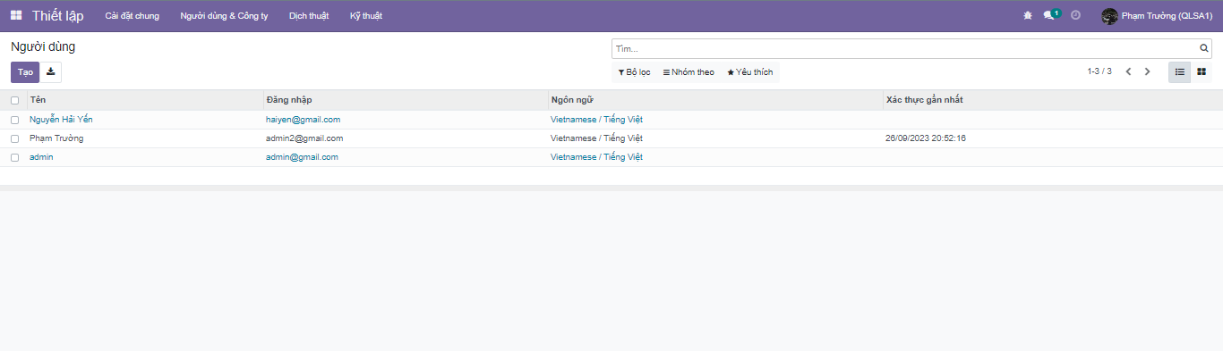

Hình ‑ Giao diện quản lý tài khoản

Mô tả: Giao diện quản lý các tài khoản

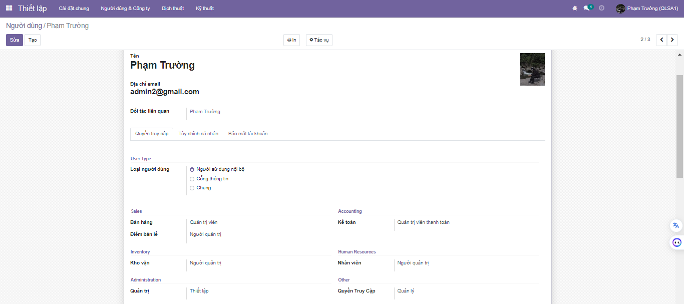

Hình ‑ Thông tin tài khoản

Tạo và sửa tài khoản:

Mô tả:

* Tên tài khoản
* Địa chỉ email: tên đăng nhập
* Loại người dùng
  + Nguời sử dụng nội bộ
  + Cổng thông tin
  + Chung

Phân quyền về các module:

* Bán hàng:
  + Quản trị viên
  + Người dùng
* Điểm bán lẻ:
  + Người quản trị
  + Người dùng
* Kho Vận:
  + Người quản trị
  + Người dùng
* Kế toán:
  + Quản trị viên thanh toán
  + Người lập hóa đơn
* Nhân viên:
  + Người quản trị
  + Cán bộ
* Quản trị:
  + Quyền truy cập
  + Thiết lập
* Quyền truy cập:
  + Quản lý
  + Nhân viên
  + Nhà bếp

Tác vụ:

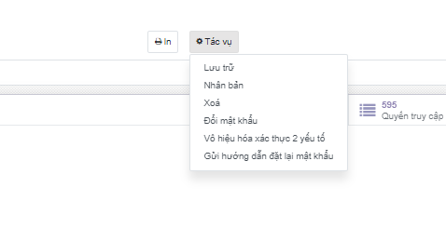

Hình ‑ Tác vụ đối với tài khoản

Mục đích:

* Lưu trữ
* Nhân bản
* Xóa tài khoản
* Đổi mật khẩu
* Vô hiệu hóa xác thực 2 yếu tố
* Gửi hướng dẫn đặt lại mật khẩu

### Chức năng quản lý nhân viên

#### Phòng ban

Giao diện phòng ban:

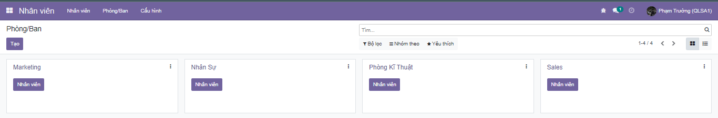

Hình ‑ Giao diện phòng/ban

Mục đích:

* Quản lý các phòng ban
* Tạo, sửa phòng ban

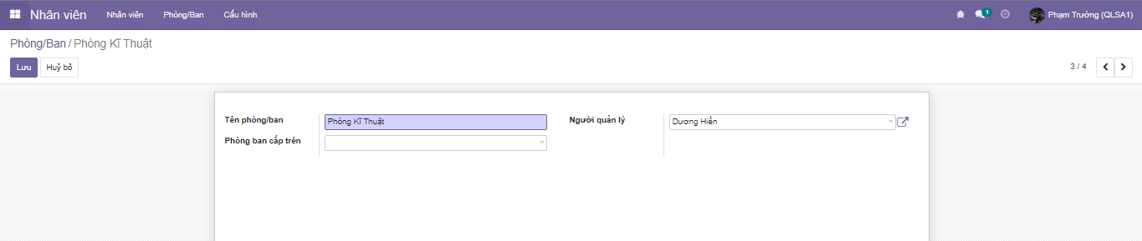

Hình ‑ Thông tin phòng/ban

Mô tả:

* Tên phòng ban
* Người quản lý: trưởng phòng ban
* Phòng bàn cấp trên (Nếu có)

#### Nhân viên

Giao diện danh sách nhân viên:

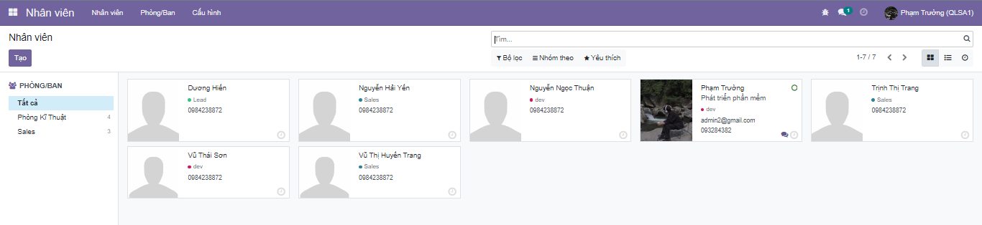

Hình ‑ Giao diện danh sách nhân viên

Mục đích:

* Quản lý nhân viên
* Thêm, sửa, xóa thông tin nhân viên

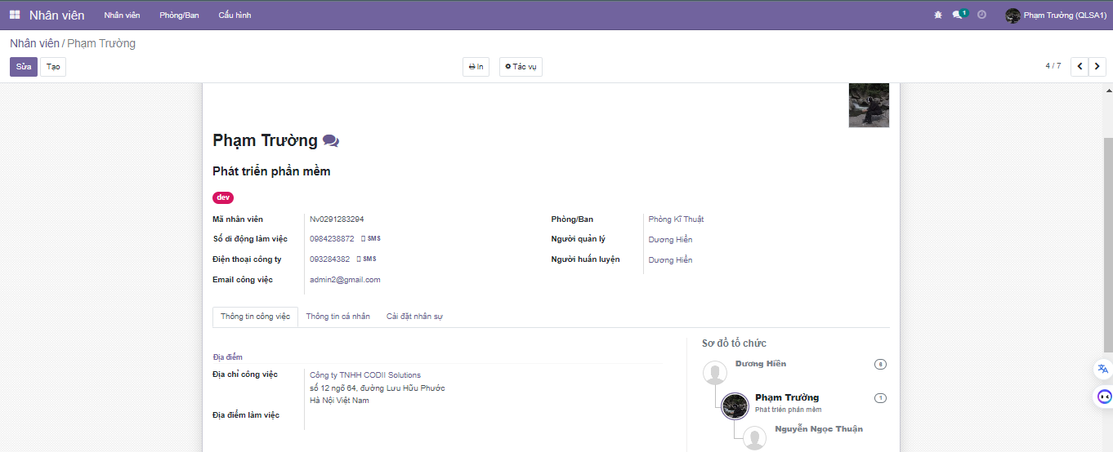

Hình ‑ Thông tin nhân viên

Mô tả:

* Tên nhân viên
* Vị trí công việc
* Thẻ
* Mã nhân viên
* Số điện thoại
* Điện thoại công ty
* Email công việc
* Phòng ban
* Người quản lý
* Địa chỉ làm việc

### Phân hệ dành cho nhà bếp “Quản lý thực đơn”

#### Nguyên liệu

Giao diện danh sách nguyên liệu:

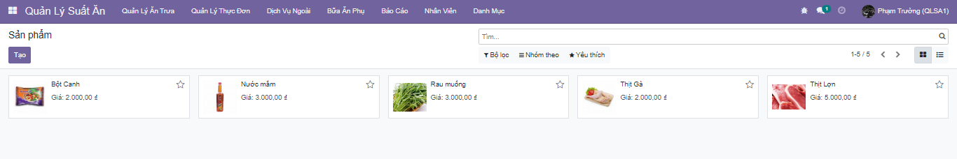

Hình ‑ Giao diên danh sách nguyên liệu

Mục đích:

* Quản lý nguyên liệu
* Thêm, sửa, xóa nguyên liệu

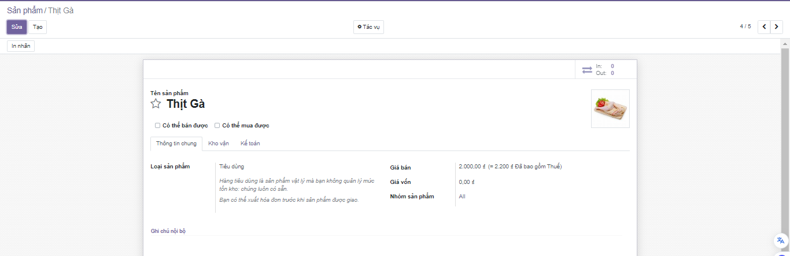

Hình ‑ Thông tin nguyên liệu

Mô tả:

* Tên nguyên liệu
* Loại sản phẩm: Tiêu dùng
* Giá
* Nhóm sản phẩm

#### Món ăn

Giao diện danh sách món ăn:

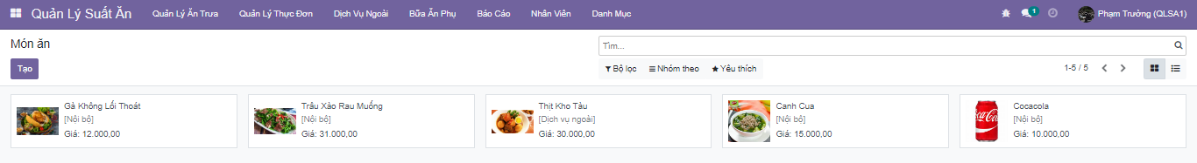

Hình ‑ Giao diện danh sách món ăn

Mục đích:

* Quản lý danh sách đồ ăn, đồ uống
* Thêm, sửa, xóa món ăn

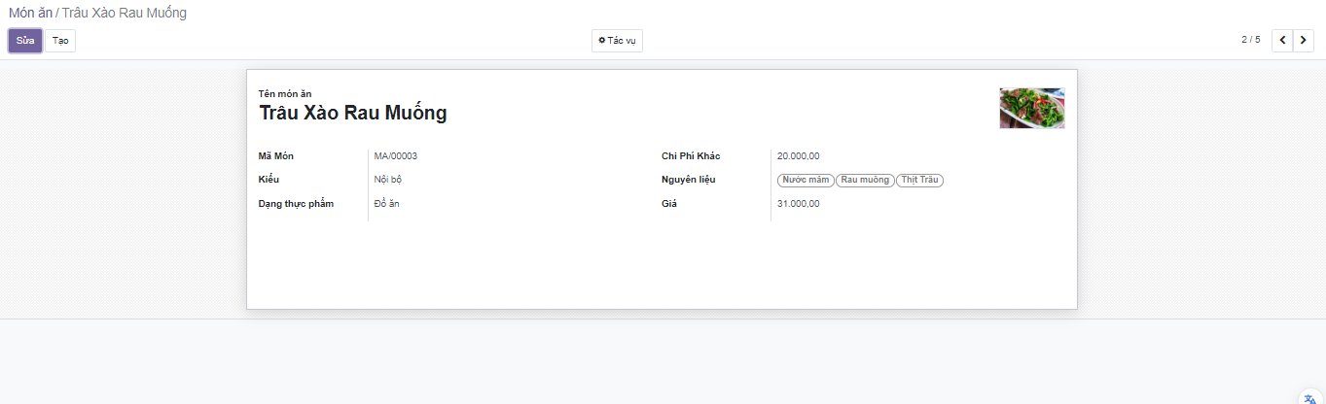

Hình ‑ Chi tiết thông tin món ăn

Mô tả:

* Tên món ăn
* Mã món ăn
* Kiểu:
  + Nội bộ: dành trong công ty
  + Dịch vụ ngoài: dành cho dịch vụ ngoài công ty
* Dạng thực phẩm:
  + Đồ ăn
  + Đồ uống
* Chi phí khác
* Nguyên liệu
* Giá: tổng chi phí và nguyên liệu

Đồ uống:

* Giá: sẽ nhập trực tiếp

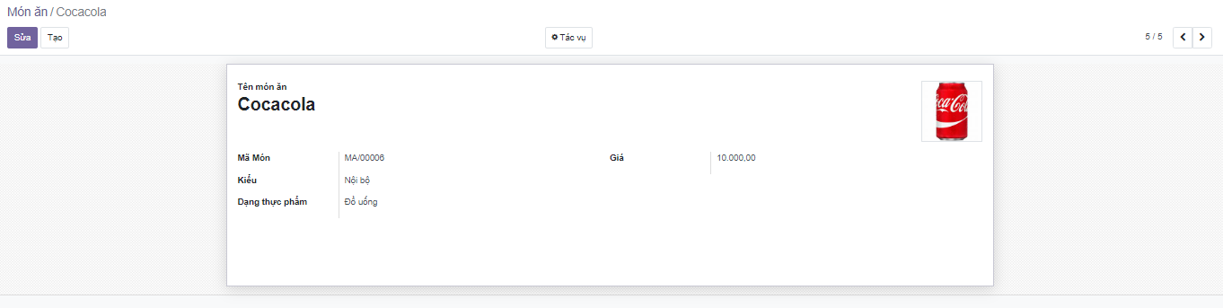

Hình ‑ Đồ uống

Món ăn dịch vụ ngoài:

* Món Phòng Hát/Ăn:
  + Phòng hát
  + Phòng ăn
  + Tất cả

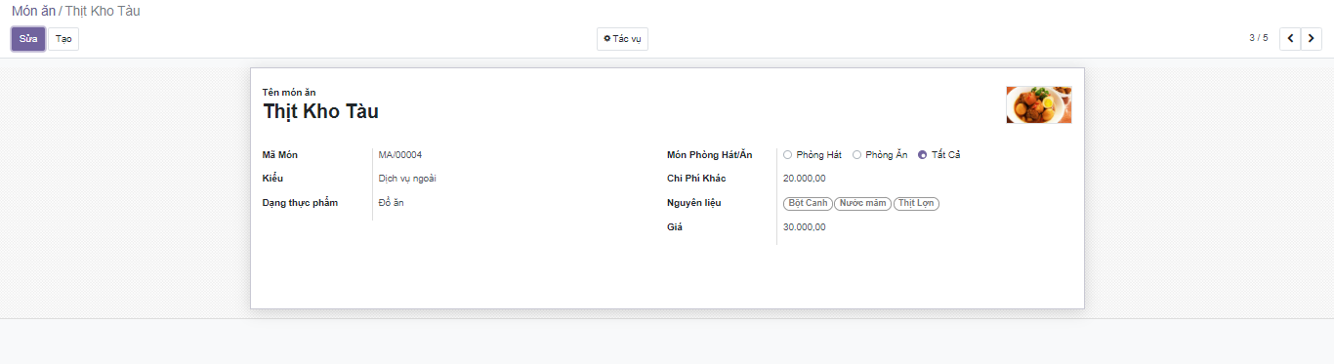

Hình ‑ Món ăn dịch vụ ngoài

#### Thực đơn

Thực đơn suất: thực đơn ăn theo suất

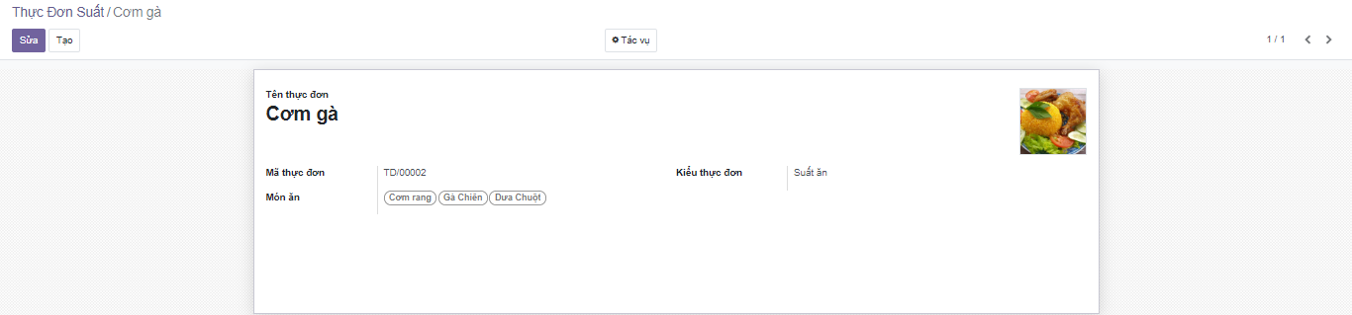

Hình ‑ Thông tin thực đơn theo suất

Mô tả:

* Tên thực đơn
* Món ăn: các món trong suất ăn
* Kiểu thực đơn: suất ăn

Thực đơn bàn: Thực đơn ăn theo bàn

Mô tả:

* Tên thực đơn
* Mã thực đơn
* Món ăn
* Kiểu thực đơn
* Số người/bàn: 4 hoặc 6

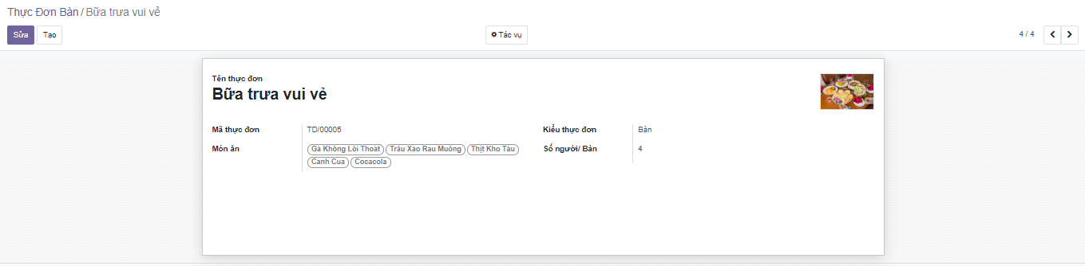

Hình ‑ Thực đơn theo bàn

### Cấu hình thực đơn

#### Thực đơn theo ngày

Mô tả: Thực đơn được sử dụng theo ngày cụ thể

* Mã cấu hình
* Ngày: ngày sử dụng
* Theo ngày/tuần
* Kiểu thực đơn:
  + Bàn
  + Suất
* Thực đơn: chọn các thực đơn muốn cấu hình
* Chi tiết món: Các món có trong thực đơn
* Trạng thái:
  + Chưa kích hoạt: phần cấu hình cho các thực đơn sẽ không được áp dụng
  + Đã kích hoạt: Cấu hình được đưa vào sử dụng

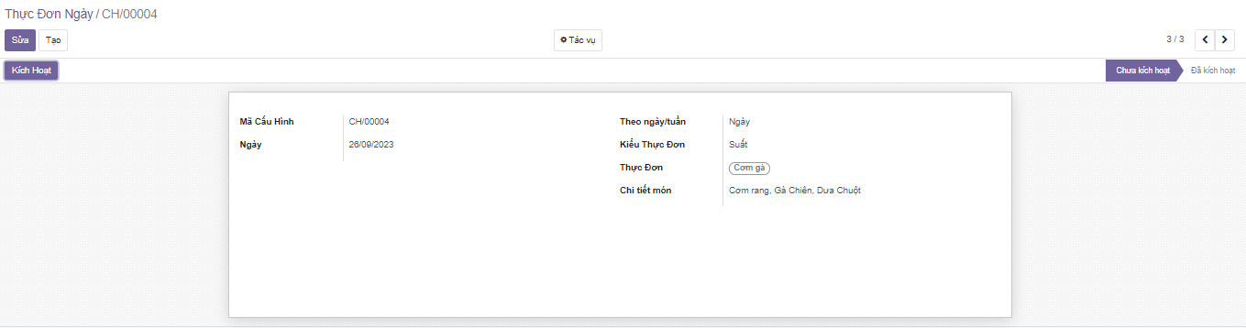

Hình ‑ Cấu hình thực đơn ngày

#### Cấu hình thực đơn theo tuần

Mô tả: cấu hình các thực đơn được áp dụng trong tuần cụ thể

* Mã cấu hình
* Tuần: Chọn tuần muốn cấu hình
* Từ ngày: thời gian bắt đầu
* Đến ngày: thời gian kết thúc
* Theo ngày/tuần: Tuần
* Kiểu thực đơn:
  + Bàn
  + Suất
* Thực đơn: chọn các thực đơn cần cấu hình
* Chi tiết món: các món có trong thực đơn
* Trạng thái
  + Chưa kích hoạt: phần cấu hình cho các thực đơn sẽ không được áp dụng
  + Đã kích hoạt: Cấu hình được đưa vào sử dụng

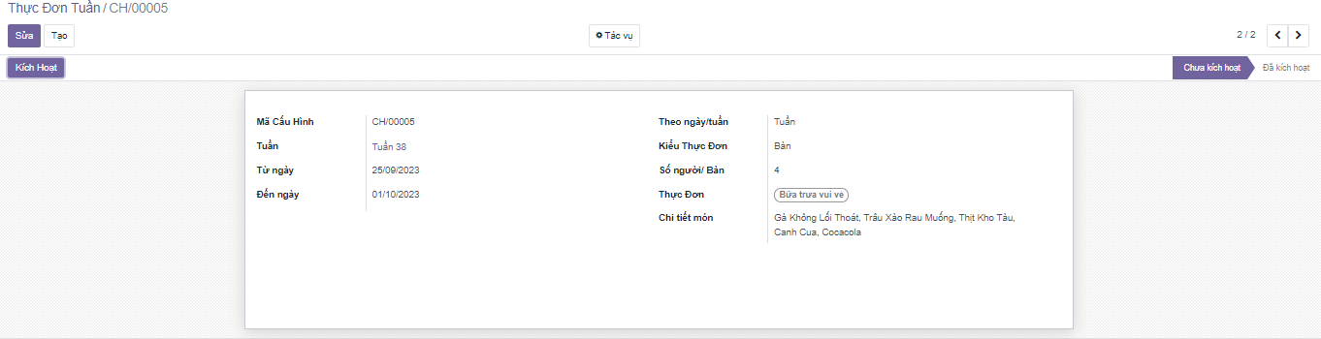

Hình ‑ Cấu hình thực đơn tuần

### Đăng ký suất ăn

Mô tả:

* Mã đăng ký
* Người đăng ký: là tài khoản đăng nhập vào hệ thống để đăng ký
* Hình thức ăn:
  + Suất
  + Bàn: 4 người hoặc 6 người
* Tên nhân viên
* Mã nhân viên
* Số điện thoại
* Phòng ban
* Thực đơn
* Trạng thái:
  + Chờ: trạng thái nháp có thể sửa
  + Đăng ký: xác nhận đăng ký và không sửa
  + Hủy: xác nhận hủy

Đăng ký cho nhân viên trong công ty:

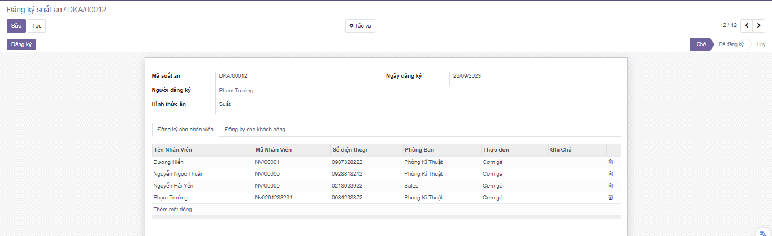

Hình ‑ Đăng ký cho nhân viên

Đăng ký cho khách hàng:

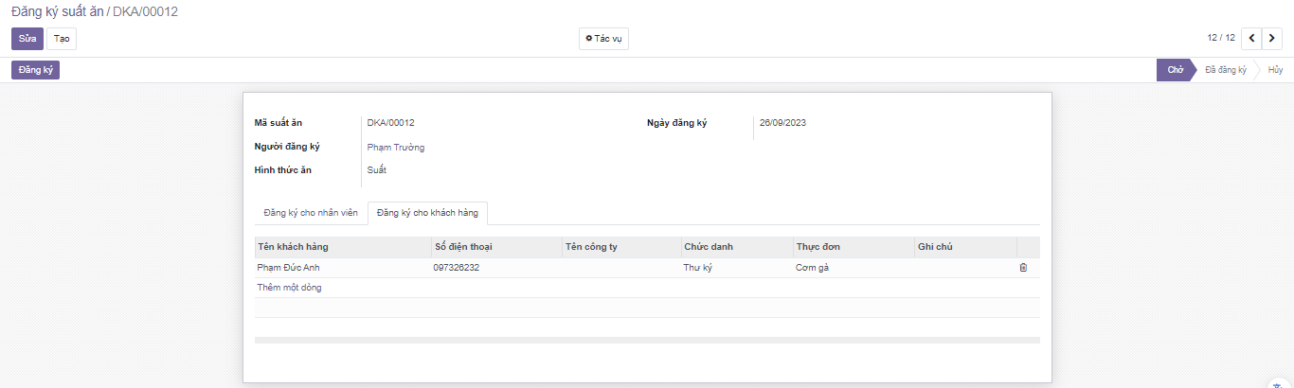

Hình ‑ Đăng ký cho khách hàng

### Xác nhận ăn

Mô tả: xác nhận nhân viên đã ăn hay chưa

Thông tin phiếú về người lấy suất ăn:

* Họ và tên
* Phòng ban
* Ngày đăng ký

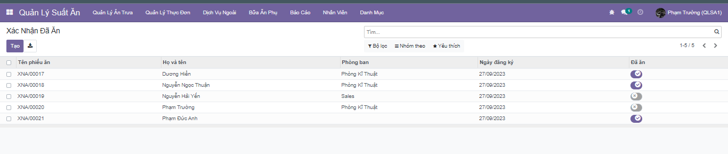

Hình ‑ Xác nhận người đã ăn

### Dịch vụ đặt phòng

Mô tả: dành cho nhân viên muốn đặt phòng , sự kiện công ty

* Mã đặt phòng
* Người đặt: người đặt phòng
* Kiểu dịch vụ
  + Ăn uống
  + Hát
* Phòng: tên phòng đặt
* Ngày bắt đầu: thời gian bắt đầu sử dụng phòng
* Ngày kết thúc: thời gian kết thúc sử dụng phòng
* Số giờ sử dụng phòng
* Tiền phòng
* Tiền cọc: tiền cọc giữ phòng
* Danh sách món ăn
* Trạng thái:
  + Báo giá
  + Đặt phòng: xác nhận đặt phòng
  + Thanh toán: xác nhận lại hóa đơn có thể sửa
  + Đã thanh toán: xác nhận hoàn thành thanh toán và không thể sửa
  + Hủy: xác nhận hủy

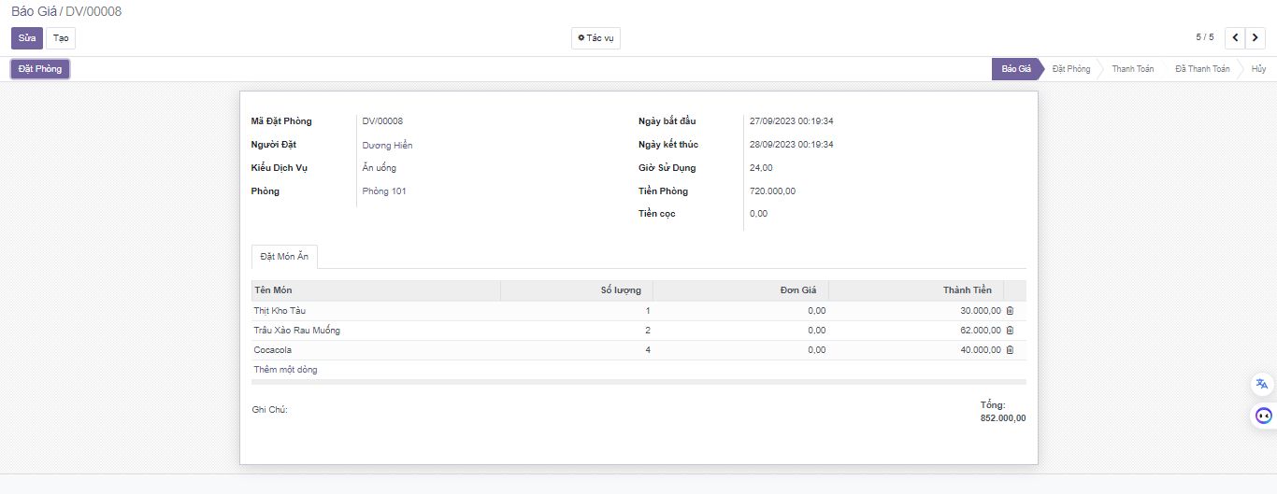

Hình ‑ Đặt phòn dịch vụ công ty

# ĐÁNH GIÁ KẾT QUẢ VÀ ĐỊNH HƯỚNG PHÁT TRIỂN

## Đánh kết quả thực tập

Trong quá trình thực tập, em đã có cơ hội được tiếp cận và áp dụng những kiến thức đã học từ trường vào công việc thực tế. Việc xây dựng một hệ thống và ứng dụng của một số môn học đã giúp em phát triển nhiều kỹ năng quan trọng, đồng thời nắm bắt được những khía cạnh thực tế của công việc trong lĩnh vực công nghệ thông tin.

Một trong những kỹ năng quan trọng nhất mà tôi đã học được là giao tiếp và làm việc nhóm. Trước khi tham gia vào công việc, em đã có kiến thức cơ bản về giao tiếp và làm việc nhóm từ trường. Tuy nhiên, thực tế đã đặt ra nhiều thách thức mới mà em phải đối mặt và vượt qua. Việc làm việc trong một nhóm đòi hỏi khả năng lắng nghe, hiểu và chia sẻ ý kiến của mình một cách rõ ràng và hiệu quả. Đồng thời, em cũng phải học cách thích ứng với phong cách làm việc và quan điểm của các thành viên trong nhóm. Qua quá trình này, em đã nhận ra tầm quan trọng của giao tiếp và làm việc nhóm trong việc đạt được mục tiêu chung của dự án.

Tư duy phản biện cũng là một kỹ năng quan trọng mà em đã phát triển trong quá trình thực tập. Việc xây dựng một hệ thống và ứng dụng đòi hỏi sự suy nghĩ logic và phản biện để đưa ra các giải pháp tối ưu. Em đã học cách phân tích vấn đề, đặt câu hỏi đúng và đưa ra lập luận logic để giải quyết các vấn đề phát sinh trong quá trình xây dựng hệ thống. Tư duy phản biện không chỉ giúp em trở thành một lập trình viên giỏi hơn, mà còn giúp em phát triển khả năng giải quyết vấn đề và đưa ra quyết định trong công việc hàng ngày.

Một trong những môn học quan trọng nhất trong quá trình thực tập của em là ngôn ngữ Python. Python là một ngôn ngữ lập trình linh hoạt và mạnh mẽ, được sử dụng rộng rãi trong lĩnh vực phát triển phần mềm. Qua việc áp dụng Python vào công việc, em đã có cơ hội nâng cao kỹ năng lập trình của mình và hiểu rõ hơn về cách thức hoạt động của ngôn ngữ này. Python giúp em viết code ngắn gọn, dễ đọc và dễ bảo trì. Đồng thời, Python cũng cung cấp nhiều thư viện hỗ trợ mạnh mẽ cho việc xử lý dữ liệu và phân tích số liệu.

Phân tích thiết kế hệ thống cũng là một kỹ năng quan trọng mà em đã học được trong quá trình thực tập. Việc xây dựng một hệ thống đòi hỏi sự hiểu biết về cấu trúc, giao tiếp và tương tác giữa các thành phần khác nhau. em đã học cách phân tích yêu cầu của khách hàng, thiết kế kiến trúc tổ chức và xác định các thành phần chính của hệ thống. Qua việc áp dụng các phương pháp và công cụ phân tích thiết kế hệ thống, em đã có khả năng xây dựng các hệ thống phức tạp và linh hoạt.

Ngoài ra, trong quá trình thực tập, em cũng đã rèn luyện được nhiều kỹ năng mềm quan trọng như quản lý thời gian công việc và quản lý dự án bằng Github. Quản lý thời gian công việc giúp em tổ chức công việc sao cho hiệu quả nhất, từ việc lập kế hoạch cho đến theo dõi tiến độ và ưu tiên công việc. Quản lý dự án bằng Github giúp em theo dõi phiên bản code, quản lý các yêu cầu và ghi chú của khách hàng một cách chính xác và tiện lợi.

Tổng kết lại, quá trình thực tập đã giúp em phát triển nhiều kỹ năng quan trọng trong lĩnh vực công nghệ thông tin. Giao tiếp và làm việc nhóm, tư duy phản biện, ngôn ngữ Python, phân tích thiết kế hệ thống và các kỹ năng mềm khác đã giúp em trở thành một lập trình viên chuyên nghiệp. Em rất biết ơn những kiến thức và kỹ năng này đã giúp em thành công trong công việc và sẽ luôn luôn tiếp tục học hỏi để ngày càng hoàn thiện bản thân.

## Định hướng phát triển của đề tài

Đề tài “Xây dựng hệ thống quản lý suất ăn” tuy chưa được hoàn thiện nhưng có khả năng phát triển vô cùng tiềm năng và mang lại nhiều lợi ích cho doanh nghiệp. Với sự phát triển của công nghệ thông tin, việc áp dụng hệ thống quản lý suất ăn cho công ty không chỉ giúp tăng cường hiệu suất làm việc mà còn giúp quản lý và tối ưu hóa quy trình cung ứng thực phẩm.

Một trong những ưu điểm của hệ thống quản lý suất ăn cho công ty là khả năng tăng cường sự tiện lợi và linh hoạt trong việc đặt và quản lý suất ăn. Nhờ vào việc áp dụng công nghệ, nhân viên có thể dễ dàng đặt suất ăn thông qua các ứng dụng hoặc website được tích hợp sẵn trong hệ thống. Điều này giúp tiết kiệm thời gian và nâng cao trải nghiệm của nhân viên.

Hơn nữa, hệ thống quản lý suất ăn cho công ty còn giúp tối ưu hóa quy trình cung ứng thực phẩm. Nhờ vào việc tự động hóa quy trình đặt hàng và giao nhận thực phẩm, doanh nghiệp có thể giảm thiểu sai sót và tăng cường tính chính xác trong việc quản lý nguồn lực. Điều này không chỉ giúp tiết kiệm chi phí mà còn đảm bảo chất lượng thực phẩm được đáp ứng đúng tiêu chuẩn và an toàn vệ sinh.

Hệ thống quản lý suất ăn cho công ty cũng mang lại lợi ích về việc quản lý dữ liệu và báo cáo. Nhờ vào việc tự động hóa quy trình thu thập và phân tích dữ liệu, doanh nghiệp có thể dễ dàng theo dõi và đánh giá hiệu quả của chương trình suất ăn. Thông qua các báo cáo tự động, doanh nghiệp có thể nắm bắt được thông tin chi tiết về số lượng suất ăn được đặt, nguồn gốc và chất lượng thực phẩm, cũng như sự hài lòng của nhân viên. Điều này giúp doanh nghiệp có những thông tin cần thiết để điều chỉnh và cải thiện chất lượng dịch vụ suất ăn.

Tóm lại, hệ thống quản lý suất ăn cho công ty là một công cụ mạnh mẽ để tăng cường hiệu suất làm việc và quản lý nguồn lực. Với khả năng phát triển vượt trội và các lợi ích đáng kể, doanh nghiệp nên xem xét áp dụng hệ thống này để tối ưu hóa quy trình suất ăn và mang lại sự hài lòng cho nhân viên.

#### Định hướng phát triển đồ án

Về đồ án tốt nghiệp em sẽ tiếp tục hoàn thiện và phát triển đề tài “Xây dựng hệ thống quản lý suất ăn” theo một số hướng sau đây:

1. Tối ưu hóa giao diện người dùng: Giao diện người dùng cần được thiết kế đơn giản, dễ sử dụng và tối ưu hóa trải nghiệm người dùng. Điều này giúp cho người dùng có thể sử dụng hệ thống một cách dễ dàng và nhanh chóng.

2. Tích hợp các công nghệ mới: Hệ thống cần tích hợp các công nghệ mới nhằm giúp tăng cường tính năng và hiệu suất của hệ thống. Các công nghệ mới có thể bao gồm trí tuệ nhân tạo, máy học, blockchain và các công nghệ khác.

3. Tăng cường bảo mật thông tin: Bảo mật thông tin là một trong những yếu tố quan trọng nhất trong hệ thống quản lý suất ăn. Để đảm bảo an toàn thông tin, đồ án cần tăng cường bảo mật thông tin bằng cách sử dụng các công nghệ bảo mật hiện đại.

Tổng kết lại, việc phát triển hệ thống quản lý suất ăn là một công việc không bao giờ kết thúc. Để hoàn thiện hệ thống, đồ án cần liên tục cập nhật và phát triển các tính năng mới nhằm đáp ứng nhu cầu của người dùng và tăng cường tính năng và hiệu suất của hệ thống.

# KẾT LUẬN

Sau thời gian thực tập, em thấy rằng kiến thức và kỹ năng mềm của mình đã được cải thiện đáng kể. Trong lĩnh vực phân tích thiết kế hệ thống, em đã nắm rõ được các kiến thức đã học trước đó và áp dụng chúng vào thực tế. Điều này giúp cho quá trình làm việc của em trở nên hiệu quả hơn và đạt được kết quả tốt.

Ngoài ra, em cũng đã phát triển được kỹ năng quản lý công việc và thời gian. Em đã học cách sắp xếp công việc một cách có hệ thống và hiệu quả, từ đó giúp em hoàn thành công việc đúng thời hạn. Kỹ năng làm việc nhóm cũng được cải thiện khi em học cách chia sẻ ý kiến và tư vấn cho đồng nghiệp trong quá trình làm việc.

Em cũng đã rèn luyện được tư duy phản biện trong quá trình làm việc. Em đã học cách đặt câu hỏi, phân tích và đưa ra ý kiến của mình một cách có tính logic và khoa học. Điều này giúp cho quá trình làm việc của em trở nên chính xác hơn và đạt được kết quả tốt hơn.

Tuy nhiên, đề tài “hệ thống quản lý suất ăn” của em vẫn còn nhiều điểm chưa hoàn thiện. Em sẽ tiếp tục hoàn thiện và phát triển đề tài làm đồ án tốt nghiệp của mình để đạt được kết quả tốt nhất. Em sẽ tiếp tục học hỏi và rèn luyện các kỹ năng để có thể hoàn thành đồ án một cách xuất sắc nhất.

Tổng kết lại, thực tập đã giúp em cải thiện được nhiều kỹ năng và kiến thức trong lĩnh vực phân tích thiết kế hệ thống. Em hy vọng sẽ có thể áp dụng những kinh nghiệm và kỹ năng đã học được vào công việc trong tương lai.

# TÀI LIỆU THAM KHẢO

Tài liệu Tiếng Việt

Tài liệu Tiếng Anh

1. Odoo Development Cookbook - Daniel Reis (năm 2016)
2. Odoo 13 Development Cookbook - Alexandre Fayolle, Holger Brunn, Daniel Reis, Yannick Vaucher (năm 2020)
3. Python Crash Course - Eric Matthes (năm 2015)

Tài liệu từ Internet

1. <https://viindoo.com/documentation/15.0/developer/started/odoo-building-module.html>